PIELIKUMS
Salacgrīvas novada domes
24.05.2017. lēmumam Nr.188
(protokols Nr.6; 37.§)

Salacgrīvas novada domes
2016.gada
PUBLISKAIS PĀRSKATS



SATURA RĀDĪTĀJS

Ziņas par pašvaldību | 3.lpp
Vadības ziņojums | 4.lpp
Salacgrīvas novada domes 2016.gada budžeta izpilde salīdzinājumā ar 2014.gada, 2015.gada budžeta izpildi un 2017.gadam apstiprināto budžetu | 10.lpp
Salacgrīvas novada pašvaldības konsolidētais 2016.gada finanšu pārskats | 24.lpp
Pašvaldības saistības | 25.lpp
Salacgrīvas novada pašvaldības nekustamā īpašuma novērtējums | 27.lpp
Neatkarīgu revidentu ziņojums par Salacgrīvas novada domes 2016.gada pārskatu | 28.lpp
Valsts kontroles revīzijas | 31.lpp
Salacgrīvas novada domes kapitāla vērtības uzņēmumos | 32.lpp
Salacgrīvas novada domes veiktie pasākumi teritorijas plānošanā 2016.gadā | 34.lpp
2016.gada investīcijas | 34.lpp
Salacgrīvas novada domes 2016.gadā realizētie projekti | 35.lpp
Salacgrīvas novada domes veiktie pasākumi pašvaldības vadības pilnveidošanā | 36.lpp
Pasākumi iedzīvotāju informēšanai un viņu iespēja piedalīties pašvaldības darbībā | 39.lpp

ZIŅAS PAR PAŠVALDĪBU

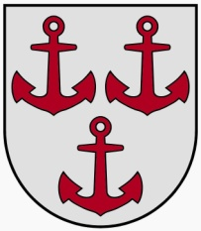

Salacgrīvas novada dome
Salacgrīva, Smilšu iela 9, Salacgrīvas novads
LV – 4033
www.salacgriva.lv
reģ. Nr. nodokļu maksātāju reģistrā 90000059796
novada domes priekšsēdētājs Dagnis Straubergs

Salacgrīvas novads ir piejūras novads, kas atrodas ģeogrāfiski labvēlīgā vietā - Latvijas Ziemeļvidzemē, Baltijas jūras krastā. Salacgrīvas novads aizņem 637 km² platību, iedzīvotāju skaits ir 8278. Kopš 2009. gada 6.jūnija pašvaldību vēlēšanām Ainažu, Liepupes un Salacgrīvas pašvaldība apvienojušās Salacgrīvas novadā. Tam ir kopīgas zvejniecības tradīcijas, dzīvības dzīsla Via Baltica, bagāta kultūras dzīve, šeit dzīvo un strādā gudri, strādīgi un drosmīgi cilvēki. Upes, jūra, spirgtie vēji un cilvēki ir tie, kas vedina mūs strādāt. Mūsu ostās ienāk un aiziet kuģi, pilsētās un laukos strādā darbīgi un uzņēmīgi ļaudis, attīstās uzņēmējdarbība. Auto straumes plūst cauri mūsu novadam, lai piestātu un apskatītu jūru, redzētu ņirbošos viļņus, ostā ienākošos kuģus un izbaudītu dzīvi mums apkārt un arī nedaudz tālāk.
Salacgrīvas novads robežojas ar Hedemestes pašvaldību Igaunijā, Alojas, un Limbažu novadiem. Novadā trīs ostas – Salacgrīvas, kurā kravu apgrozījums pieaug ar katru gadu. Ostā izbūvētas sešas piestātnes un aktīvi strādā divas stividoru kompānijas, izbūvēta neliela jahtu piestātne. Ostā un blakus ostas teritorijai darbojas zivju pārstrādes rūpnīca a/s "Brīvais vilnis". Kuivižu osta atvērta zvejas kuģiem, piekrastes zvejniekiem un burātājiem un jahtotājiem, jo ir izbūvēta piestātne zvejas kuģiem un jahtām. Ainažu osta – šobrīd nav aktīvi kuģojama, bet tiek meklēti investori, kuri varētu šo ostu attīstīt par labu jahtu ostu. Veikta iedzīvotāju aptauja par Tūjas steķa nākotni - 55% respondentu to vēlas redzēt kā labiekārtotu vietu, promenādi kur doties pastaigā, 33% kā publiski pieejamu laivu, jahtu piestātni, 21% kā vietu kafejnīcai, veikalam vai citam ar tūrismu saistītam pakalpojumam.
Salacgrīvas novadā esošās pašvaldības iestādes – Salacgrīvas novada dome, Salacgrīvas vidusskola un Veco ļaužu mītne „Sprīdīši”, Salacgrīvas novada domes struktūrvienības - pirmskolas izglītības iestāde „Vilnītis” ar filiālēm Korģenē un Svētciemā, pirmskolas izglītības iestāde „Randa”, Liepupes vidusskola, Krišjāņa Valdemāra Ainažu pamatskola, Salacgrīvas bērnu mūzikas skola, mākslas skola, Salacgrīvas novada jaunatnes iniciatīvu centrs „Bāka”, Salacgrīvas novada sociālais dienests, Salacgrīvas muzejs, Ainažu ugunsdzēsības muzejs, Salacgrīvas novada bibliotēka ar filiālbibliotēkām Ainažos, Tūjā, Svētciemā, Korģenē un Liepupē, atpūtas komplekss Zvejnieku parks, Salacgrīvas kultūras nams, Ainažu kultūras nams, Lauvu tautas nams, Liepupes pagasta tautas nams, Salacgrīvas novada tūrisma informāciju centrs ar nodaļu Ainažos, Korģenes feldšeru - vecmāšu punkts, Liepupes pagasta pārvalde, Ainažu pilsētas pārvalde.
Pašvaldībā darbojas konsultatīvās padomes. Esam aicinājuši uzņēmēju konsultatīvo padomi izteikt priekšlikumus ko darīt, lai atbalstītu vietējos uzņēmējus. Aktīvi darbojas Jauniešu konsultatīvā padome, kas ar savām idejām ir gatavi iesaistīties pašvaldības dzīvē. 2009.gadā izveidotā ciemu vecāko konsultatīvā padome ir neatsverams palīgs sakopšanas talku organizēšanā un mazo apdzīvoto vietu problēmu apzināšanā un risināšanā. Lai veicinātu novada attīstību 2015.gada izveidoja tūrisma konsultatīvo padomi un 2016.gadā izveidoja sporta konsultatīvā padome.
VADĪBAS ZIŅOJUMS

Salacgrīvas novada pašvaldības konsolidētais 2016.gada pārskats sniedz vispusīgu informāciju par norisēm pašvaldības darbā, īstenotajiem budžeta un finanšu politikas pasākumiem, budžeta līdzekļu izlietojumu pašvaldības funkciju izpildei.

1.Salacgrīvas novada pašvaldība

Pašvaldības iedzīvotāju pārstāvību nodrošina to ievēlēts pašvaldības lēmējorgāns - dome, kas pieņem lēmumus, nosaka pašvaldības institucionālo struktūru, lemj par autonomo funkciju un brīvprātīgo iniciatīvu īstenošanu un par kārtību, kādā nodrošina pašvaldībai deleģēto valsts pārvaldes funkciju un pārvaldes uzdevumu izpildi, izstrādā un izpilda pašvaldības budžetu.
Pašvaldības dome atbilstoši kompetencei ir atbildīga par pašvaldības institūciju tiesisku darbību un finanšu līdzekļu izlietojumu.
Dome sastāv no 15 deputātiem.

Salacgrīvas novada pašvaldības konsolidētajā finanšu pārskatā iekļauti Salacgrīvas novada domes, Salacgrīvas vidusskolas un iestādes “Veco ļaužu mītne “Sprīdīši”” finanšu pārskati.

Pārskatā iekļauta informācija par sekojošām Salacgrīvas novada domes iestādēm:
- Pirmskolas izglītības iestāde “Vilnītis” ar filiālēm Korģenē un Svētciemā;
- Pirmskolas izglītības iestāde “Randa”;
- Liepupes vidusskola (ar pirmskolas grupu);
- Krišjāņa Valdemāra Ainažu pamatskola;
- Salacgrīvas novada mūzikas skola;
- Salacgrīvas mākslas skola;
- Salacgrīvas novada jaunatnes iniciatīvu centrs “Bāka”;
- Salacgrīvas muzejs;
- Ainažu ugunsdzēsības muzejs;
- Salacgrīvas novada bibliotēka ar filiālbibliotēkām: Ainažu bibliotēka, Tūjas bibliotēka, Svētciema bibliotēka, Korģenes bibliotēka, Liepupes bibliotēka;
- Sporta un atpūtas komplekss “Zvejnieku parks”;
- Salacgrīvas kultūras nams;
- Ainažu kultūras nams;
- Liepupes pagasta tautas nams;
- Lauvu tautas nams;
- Salacgrīvas novada tūrisma informācijas centrs ar Ainažu nodaļu;
- Korģenes Feldšeru – vecmāšu punkts;
- Salacgrīvas novada bāriņtiesa;
- Sociālais dienests.

Pašvaldības sniegto pakalpojumu pieejamību pašvaldības teritoriālajās vienībās nodrošina:
- Liepupes pagasta pārvalde;
- Ainažu pilsētas pārvalde.

Salacgrīvas novada domei un Limbažu novada pašvaldībai ir kopīgi izveidota iestāde – Limbažu un Salacgrīvas novadu sporta skola. Informācija par šīs iestādes darbību atbilstoši Limbažu un Salacgrīvas novadu sporta skolas nolikumam tiek iekļauta Limbažu novada pašvaldības pārskatā.
Publisko tiesību subjekts „Salacgrīvas ostas pārvalde” darbojas saskaņā ar likumu „Par ostām” un iesniedz pārskatus saskaņā ar likumu "Par uzņēmumu gada pārskatiem".

Pašvaldība ir kapitāldaļu turētāja pašvaldības kapitālsabiedrībā Sabiedrībā ar ierobežotu atbildību “Salacgrīvas ūdens”.

Pašvaldība ir kapitāldaļu turētāja šādās kapitālsabiedrībās:
- SIA “Limbažu slimnīca”;
- AS “CATA”;
- SIA “ZAAO”;
- SIA “Olimpiskais centrs”.

Pašvaldība ir dalībnieks šādās biedrībās (nodibinājumos):
- biedrībā “Latvijas Pašvaldību savienība”, t.sk. “Latvijas pašvaldību izpilddirektoru asociācija”;
- biedrībā “Jūrkante”;
- biedrībā “Latvijas Ķūrortpilsētu asociācija”;
- biedrībā “Vidzemes tūrisma asociācija”;
- biedrībā “Kuivižu jahtklubs”.

Salacgrīvas novads ir piejūras novads, kas atrodas ģeogrāfiski labvēlīgā vietā –Ziemeļvidzemē, Baltijas jūras krastā. Salacgrīvas novads aizņem 637 km² platību, iedzīvotāju skaits ir 8219.

2.Galvenie notikumi, kas ietekmējuši iestādes darbību 2016.gadā

2016.gadā aktualizēts Salacgrīvas novada attīstības programmas 2015.-2021.gadam Rīcības plāns 2016.-2021.gadam un Investīcijas plāns 2016.-2018.gadam.
Saskaņā ar 2016.gada budžetā piešķirtajiem līdzekļiem tika izveidots pašvaldības iepirkumu plāns, tādejādi apvienojot vairāku iestāžu nepieciešamo lietu vai pakalpojumu iegādi vienā iepirkumā. Ar kopēja visu novada struktūrvienību un nodaļu iepirkuma plāna ieviešanu tiek panākta efektīvāka pašvaldības administratīvo resursu izmantošana un prognozējamība.
Pārskata gadā, īstenojot finanšu vadības, pašvaldības budžeta ieņēmumu un izdevumu kontroli un nodrošinot regulāru budžeta tāmju uzraudzību, tika nodrošināta pašvaldības finanšu resursu pietiekamība pašvaldības pamatfunkciju izpildei, plānveidīgu attīstības plānu īstenošanai, kā arī tika saglabāts pietiekošs uzkrājums turpmāko gadu investīciju projektu īstenošanai.
2016.gadā SIA „Salacgrīvas ūdens” veikts ieguldījums naudā 24334 EUR projekta „Maģistrālā ūdensvada un pievadu izbūve Salacgrīvas novada Ainažu pilsētas Aizsaules ielā” realizācijai, 22057 EUR projekta „Maģistrālā ūdensvada izbūve Liepupes ciema Pārupes ielas pieslēgšanai pie Liepupes ūdensapgādes sistēmas” realizācijai, 38416 EUR Transporta ielas ūdensvada rekonstrukcijai.
Novadā turpina darboties Valsts un pašvaldības vienotais klientu apkalpošanas centrs, kurā ir pieejami gan pašvaldības, gan valsts iestāžu pakalpojumi: Valsts ieņēmumu dienesta (VID), Valsts sociālās apdrošināšanas aģentūras (VSAA), Pilsonības un migrācijas lietu pārvaldes (PMLP), Nodarbinātības valsts aģentūras (NVA), Uzņēmumu reģistra (UR), Valsts zemes dienesta (VZD), Lauku atbalsta dienesta (LAD), Lauksaimniecības datu centra (LDC) un Valsts darba inspekcijas (VDI). Iedzīvotājiem ir iespēja izmantot portāla www.latvija.lv piedāvātos e pakalpojumus.
Pārskata gadā turpinājusies sadarbība ekonomikas, uzņēmējdarbības, tūrisma, kultūras un izglītības jomās ar pašvaldības sadarbības partneriem Handevitas pašvaldību Vācijā, Nīčepingas pašvaldību Zviedrijā, Heedemestes pašvaldību Igaunijā un Gabala pašvaldību Azerbaidžānā.
Pašvaldība noslēgusi nodomu protokolu par sadarbību kultūras, tūrisma un uzņēmējdarbības jomā ar Gori pašvaldību Gruzijā.
2016.gadā turpinājās sadarbība starp Apvienoto skolu Handevitā un Salacgrīvas vidusskolu un pašvaldībām Handevitā un Salacgrīvā, kurā 15 devīto klašu skolēniem tiek dota iespēja iepazīt dzīvi un tradīcijas Eiropas valstu pašvaldībās un skolās, šādā veidā veicinot izpratni par konkrēto valsti un dodot ieguldījumu kopējā Eiropas valstu tuvināšanās procesā. Abu skolu sadarbība aizsākās jau Comenius projekta laikā „Pāri Baltijas jūrai uz Eiropu” ietvaros 2004.gadā.
2016.gadā, turpinot Nīderlandes biedrības Koninklijke Nederlandsche Heidemaatschappij aizsāktā konkursa “Sabiedrība ar dvēseli” ideju, Salacgrīvas novada dome organizēja projektu konkursu "Iedzīvotāji veido savu vidi 2016". No budžeta līdzekļiem konkursam tiek piešķirti 5000 EUR, un tā mērķis ir uzlabot dzīves kvalitāti Salacgrīvas novadā, veicinot novada iedzīvotāju privātu iniciatīvu, kā arī līdzdalību tās īstenošanā. Konkursam projektus varēja iesniegt sabiedriskas organizācijas un nereģistrētas iedzīvotāju grupas, kas apvieno vismaz 7 cilvēkus. Tam tika iesniegti 14 iedzīvotāju iniciatīvas projekti, no kuriem atbalstu saņēma 11. Realizēto projektu ietvaros tika uzlaboti un apzaļumoti daudzdzīvokļu māju pagalmi Ainažos, Salacgrīvā, Korģenē, Liepupē, kā arī uzlabota atpūtas vieta pie Salacas upes.
2016.gadā Salacgrīvas novadā tika organizēti dažādi tradicionāli lielāki un mazāki kultūras un sporta pasākumi. Kultūras un sporta dzīve novadā tiek veidota tā, lai viesiem un pašiem novada cilvēkiem visa gada laikā būtu interesanti. Lielākie un atpazīstamākie kultūras pasākumi: Starptautiskais Ziemeļlivonijas festivāls Ainažos, Mūsdienu akustisko vokāli instrumentālo grupu festivāls – konkurss „Sudraba kaija”, Jūras svētki, Salacgrīvas novada senioru svētki, Pilsētas svētki un Nēģu diena, kur katram interesentam bija iespēja iepazīties ar nēģu zvejas noslēpumiem, jo Salacgrīvas novads ir vienīgā vieta pasaulē, kur nēģus zvejo uz nēģu tačiem ar īpašiem murdiem.
2016.gadā pirmo reizi notika Reņģēdāju festivāls apvienojot to ar Plostnieku svētkiem, kas ir novadā atdzimusi tradīcija, kad godā tiek celtas senās tradīcijas – plosta siešana un palaišana Salacā, kas noslēdzas ar svinīgu plosta sagaidīšanu un veco un jauno plostnieku sumināšanu Jahtu ostas laukumā Salacgrīvā.
Lielākie sporta pasākumi: Salacgrīvas novada spartakiāde visa gada garumā dažādos sporta veidos, Absolventu mačs basketbolā, kurā tiekas Salacgrīvas vidusskolas skolēni un skolas absolventi un Tautas skrējiens Trīs tilti (6,5 km) – sacensības visās vecuma grupās.
2016.gadā Pilsētas svētku laikā Salacgrīvā pirmo reizi Latvijā norisinājās swimrun sacensības "Amber race'' - spēka un izturības sacensības. Pilsētas svētku laikā notika arī pirmais krastu mačs – sacensības basketbolā, visas dienas garumā, spraigās spēlēs tika noskaidrots uzvarētājs basketbolā.
2016.gadā notika gadskārtējās sacensības taimiņu un lašu makšķerēšanā ar spiningu vai mušiņmakšķeri "Salacgrīvas laša kauss 2016".
Valsts dzimšanas dienā Salacgrīvā sumināja titula “Gada salacgrīvietis” saņēmējus. 2016.gadā šis tituls piešķirts Katrīnai Borozdinai, Ārim Ladusānam, Fainai Mennikai un Anitai Emsei.

Novadā sekmīgi darbojas nevalstiskās organizācijas, ar kurām pašvaldībai ir izveidojusies ļoti laba sadarbība. Tās dažādo brīvā laika pavadīšanas iespējas iedzīvotājiem, kā arī iesaista pašvaldības iedzīvotājus sportiskās aktivitātēs, popularizē basketbola, hokeja tradīcijas pašvaldībā, atbalsta motosporta aktivitātes, deju studiju darbību. Salacgrīvas novada pensionāru biedrība aktīvi piedalās pilsētas sakopšanas darbos, organizē dažādas kultūras aktivitātes senioriem. Biedrību darbība ir perspektīva lieta, jo tā ir iniciatīva, kas nāk no pašu iedzīvotāju puses. 2016.gadā pašvaldība biedrību atbalstam piešķīra 107895 EUR.
Lai novērtētu un stimulētu vispārizglītojošo skolu audzēkņus un viņu pedagogus par izciliem sasniegumiem izglītībā, startējot starptautiska mēroga olimpiādēs un iegūstot godalgotas vietas, ir apstiprināts nolikums „Par naudas balvu piešķiršanu par izciliem sasniegumiem izglītībā un to apmēru”. Lai atbalstītu un stimulētu sportisko aktivitāti Salacgrīvas novadā un veicinātu Salacgrīvas novada iedzīvotāju dalību Latvijas un starptautiskās sacensībās, apstiprināts nolikums „Par naudas balvu piešķiršanu par izciliem sasniegumiem sportā un to apmēru”. Savukārt, nolikums „Par naudas balvu piešķiršanu par izciliem sasniegumiem kultūrā un to apmēru” nosaka kārtību, kā novadā novērtē māksliniekus, amatierkolektīvus un viņu mākslinieciskos vadītājus.
Pašvaldībā darbojas konsultatīvās padomes. Uzņēmēju konsultatīvā padome risina ar uzņēmējdarbību saistītos jautājumus. Aktīvi darbojas Jauniešu konsultatīvā padome, kas ar savām idejām iesaistās pašvaldības dzīvē. Novada ciemu dzīvi organizē ciemu vecākie, kuri apvienojušies un izveidojuši ciemu vecāko konsultatīvo padomi. Zvejnieku un makšķernieku konsultatīvā padome lemj par zvejas rīku “zivju tīkls” sadali un zivju resursu aizsardzību. 2016.gadā izveidotas Salacgrīvas novada domes konsultatīvā sporta padome un Salacgrīvas novada tūrisma konsultatīvā padome.
Atbalstot un piesaistot jauniešus novadam, Salacgrīvas novada dome jau sesto gadu izsludina Jauniešu biznesa plānu konkursu komercdarbības uzsākšanai Salacgrīvas novadā. Konkursu rīko Salacgrīvas novada domes uzņēmējdarbības atbalsta centrs ar mērķi stimulēt jaunu komersantu veidošanos novadā, motivējot jauniešus vecumā no 18 – 25 gadiem sava biznesa veidošanai. Konkursa uzvarētāji, slēdzot līgumu, no pašvaldības privatizācijas fonda līdzekļiem saņem 2500 EUR savas idejas īstenošanai. Līdz šim konkursa ietvaros iesniegti 50 projekti, apstiprināti 22 un realizēti 21 jauniešu iesniegtie projekti. 2016.gadā šiem projektiem atvēlēti 5000 EUR.

Salacgrīvas novada pašvaldības realizētie projekti 2016.gadā
- Latviešu fonda finansēts projekts „Latvji, brauciet jūriņā”.
- Zivju fonda līdzfinansēts projekts „Taimiņu populācijas pavairošana Salacā”. Piešķirtais Zivju fonda finansējums EUR 2330. Projekta ietvaros veikta vaislas taimiņu zveja ikru ieguvei, no kuriem zivju audzētavā tiek audzēti taimiņu mazuļi, lai pēc diviem gadiem tos ielaistu Salacas upes baseinā.
- Zivju fonda līdzfinansēts projekts „Nēģu populācijas pavairošana Salacā”. Piešķirtais Zivju fonda finansējums 3160 EUR. Zivju audzētavā iegādāti 2 miljoni nēģu kāpuri un ielaisti Salacas upē.
- Zivju fonda līdzfinansēts projekts „Zivju resursu aizsardzība Salacas upē”. Piešķirtais Zivju fonda finansējums 10385 EUR. Iegādāts aprīkojums video novērošanas sistēmas izveidei Salacas upes lejtecē ar mērķi mazināt maluzvejnieku aktivitātes.
- Latvijas Valsts mežu atbalstītās Vidzemes kultūras programma 2016 ietvaros finansēts projekts „Latvji, brauciet jūriņā, Krājiet zeltu pūriņā”. Piešķirtais finansējums 800 EUR.
- Valsts Kultūrkapitāla fonda mērķprogrammas „Mūzikas izglītības iestāžu materiāli tehniskās bāzes uzlabošana” finansēts projekts „Akordeona iegāde”. Piešķirtais Valts Kultūrkapitāla fonda finansējums 1000 EUR.
- Valsts Kultūrkapitāla fonda mērķprogrammas „Muzeju nozares attīstības programma un muzejisko priekšmetu iepirkums” finansēts projekts „Salacgrīvas muzeja dārgumi stāsta par pilsētu tagad un senāk”. Piešķirtais Valts Kultūrkapitāla fonda finansējums 1300 EUR.
- Latvijas un Šveices sadarbības programmas finansēts projekts „Salacgrīvas novada multifunkcionālā jaunatnes iniciatīvu centra izveide”. Piešķirts finansējums inventāra iegādei 1350 EUR apmērā.

3.Paredzamie notikumi, kas varētu būtiski ietekmēt pašvaldības darbību nākotnē

Salacgrīvas novada galvenais uzdevums ir radīt uzņēmējdarbības vidi un infrastruktūru veiksmīgas uzņēmējdarbības attīstībai, lai sasniegtu novada ilgtermiņa attīstības mērķi – nodrošinātu iedzīvotāju labklājības pieaugumu.
2017.gadā plānota investīciju piesaiste, iznomājot ilgtermiņā pašvaldībai piederošu zemi Svētciemā pirolīzes rūpnīcas izveidei, kas nodrošinātu 15 jaunas darba vietas un pašvaldībai piederošu zemi Ainažos sociālo pakalpojumu centra izveidei, kas nodrošinātu 25 jaunas darba vietas.
Lai nodrošinātu iedzīvotāju labklājības pieaugumu, attīstītu novada infrastruktūru tiek piesaistīts pārdomāts ES finansējums, izvērtējot pašvaldības spēju nākotnē uzturēt jaunizveidotos un rekonstruētos objektus. Novads turpina iesaistīties ES projektos un valsts investīciju programmās, izvērtējot ekonomisko efektivitāti.
Lai veicinātu uzņēmējdarbību un saglabātu apdzīvotību, uzlabojot publiskās ceļa infrastruktūras kvalitāti lauku teritorijā Ainažu pagastā, Salacgrīvas pagastā un Liepupes pagastā, pašvaldība 2016.gadā tika plānots piesaistīt ES Eiropas Lauksaimniecības fonda lauku attīstībai finansējumu pasākuma „Pamatpakalpojumi un ciematu atjaunošana lauku apvidos” ietvaros.
Lai palielinātu privāto investīciju apjomu, veicot ieguldījumus komercdarbības attīstībai atbilstoši pašvaldības attīstības programmā noteiktajai teritoriju ekonomiskajai specializācijai, 2017.gadā plānots piesaistīt Eiropas Reģionālās attīstības fonda finansējumu Darbības programmas „Izaugsme un nodarbinātība” 3.3.1.specifiskā atbalsta mērķa īstenošanai. Piesaistot ES finansējumu, plānota ceļu satiksmei paredzētās infrastruktūras attīstībā Salacgrīvas pilsētā, Transporta ielā un Salacgrīvas pagasta Svētciemā, Sēņu ielā.
Lai paaugstinātu energoefektivitāti pašvaldības ēkās, plānots sniegt projekta pieteikumus Eiropas Reģionālās attīstības fonda finansējuma piesaistei Darbības programmas „Izaugsme un nodarbinātībā” 4.2.2.specifiskā atbalsta mērķa ietvaros.
Lai attīstītu un uzlabotu gan ar tūrismu saistīto infrastruktūru, gan infrastruktūru operatīvā transporta piekļuvei pie jūras, gan brīvā laika pavadīšanas iespējas ir apstiprināti projektu pieteikumi Igaunijas-Latvijas pārrobežu sadarbības programmai, kā arī ELFLA apakšpasākumā „Darbību īstenošana saskaņā ar sabiedrības virzītas vietējās attīstības stratēģiju” un EZF pasākumā „Sabiedrības virzītas vietējās attīstības stratēģiju īstenošana”.

Salacgrīvas novada domes projektu konkurss “Iedzīvotāji veido savu vidi” turpināsies arī 2017.gadā. Projektu konkursa nolikums apstiprināts 28.12.2016. domes sēdē un līdzīgi kā 2016.gadā no pašvaldības budžeta tam piešķirti 5000 EUR. Projektus šim konkursam varēs iesniegt biedrības un nereģistrētas iedzīvotāju grupas laikā no 2017.gada 27.marta līdz 27.aprīlim, maksimālais finansējums vienam projektam 1000 EUR.
Lai atbalstītu jauniešus pašvaldība turpinās jauno uzņēmēju projektu idejas konkursu “Jauniešu biznesa plānu konkurss komercdarbības uzsākšanai Salacgrīvas novadā” – piešķirot jaunajiem uzņēmējiem finansējumu uzņēmējdarbības uzsākšanai.
Lai attīstītu sporta daudzveidību novadā pašvaldība ieplānojusi būvēt sporta un atpūtas kompleksu kā daudzfunkcionālu centru ar atpūtas iespējam lieliem un maziem, sportistiem un plašākai sabiedrībai.

4.Būtiskie riski un neskaidrie apstākļi, kas ietekmētu pašvaldības darbību

Būtiskie riski un neskaidrie apstākļi pašvaldībai, kas var ietekmēt nākotni ir ieviest finanšu ministrijas piedāvātās izmaiņas Latvijas nodokļu sistēmā, neizvērtējot to ietekmi uz pašvaldībām un nenodrošinot kompensācijas mehānismu. Vienlaicīgi mazinot iedzīvotāju ienākuma nodokļa likmi, paaugstinot neapliekamo minimumu un mainot nekustamā īpašuma nodokļa politiku, ietekme uz pašvaldības budžeta ieņēmumiem var būt būtiska.
Tajā pašā laikā ceļot minimālo darba algu, paaugstinot pedagogu darba algas un realizējot Labklājības ministrijas izstrādāto plāna par minimālo ienākumu atbalsta sistēmas pilnveidošanu, pašvaldībai var tikt radīts būtisks izdevumu palielinājums bez kompensējoša mehānisma, tādejādi apdraudot pašvaldības spēju attīstībai un investīcijām infrastruktūrā.
Tāpat neskaidrus apstākļus pašvaldības attīstības plānošanai rada normatīvo aktu lēnā izstrāde. Eiropas Savienības projektu īstenošanai bija jāuzsākas 2016.gadā un to īstenošanas termiņš noslēdzas 2020.gadā, uz šo brīdi noteikumi šo projektu īstenošanai ir izstrādes stadijā. Pastāv risks, ka visi šajā plānošanas periodā paredzētie projekti atvērsies vienlaicīgi un to īstenošanai pašvaldībai būs jāparedz ievērojamu finansējuma daļu.
Arī nepietiekamais finansējums no valsts Autoceļu fonda būtiski ietekmē pašvaldības budžetu. Ņemot vērā slikto ceļu stāvokli, pašvaldībai ik gadu no saviem budžeta līdzekļiem jāparedz arvien lielāks finansējums ceļu sakārtošanai.
Pašvaldības attīstībai nākotnē neskaidrus apstākļus rada VARAM iecere par jaunu administratīvu teritoriālo reformu
Novada pašvaldībai attīstību bremzējošs moments ir tas, ka nav iespējams savu darbību plānot ilgtermiņā, jo pie esošās likumdošanas bāzes nevar budžetu plānot ilgtermiņā, tomēr pašvaldība arī turpmāk meklēs iespējas, kuras veicinās novada vienmērīgu attīstību, un ļaus iedzīvotājiem justies droši un ērti.
Nākotnē būtisku ietekmi uz pašvaldības darbību var radīt iedzīvotāju skaita samazināšanās.
Salacgrīvas novada pastāvēšanas laikā ir bijusi stabila politiskā nostāja jautājumu izskatīšanā un lēmumu pieņemšanā. Kā risku pašvaldības stabilai attīstībai var minēt, ja pēc 2017.gada 3.jūnija pašvaldības vēlēšanām tiek ievēlēti vairāki sadrumstaloti politiskie spēki bez kopīga novada attīstības redzējuma. Daudzos gadījumos šādā situācijā lēmumi varētu tikt pieņemti politisko ambīciju vadīti, nevis racionālu novada attīstības mērķu sasniegšanai.

5.Finanšu vadība

Pašvaldība, tāpat kā iepriekšējos periodos, arī 2016.gadā ir spējusi nodrošināt optimālu finansiālo stabilitāti. Absolūtās likviditātes rādītājs (naudas līdzekļi pret īstermiņa saistībām) ir nedaudz palielinājies un ir 3.92, kas liecina par spēju nokārtot maksājumus. Pašvaldībai uz bilances datumu nav kavētu saistību.
Pārskata gadā pašvaldība turpināja sekmīgi īstenot ilgtermiņa aizņēmumu stratēģiju, lai nodrošinātu nepieciešamos līdzekļus attīstības projektu finansēšanai. Pašvaldības atkarību no ārējiem aizņēmumiem raksturo viens no maksātspējas rādītājiem - saistību attiecība pret pašu kapitālu, kas pārskata gada beigās ir 0,20, kas saglabājies iepriekšējā līmenī un tas ir normas robežās.
Pašvaldības kredītsaistības uz plānoto periodu sastāda 7.54% no pamatbudžeta ieņēmumiem. Uzskatām, ka Pašvaldībai ir pietiekama finanšu kapacitāte, lai piesaistītu aizņēmumu līdzekļus novada attīstībai svarīgu un neatliekamu investīcijas projektu līdzfinansēšanai. Realizējot ES projektus, nauda atgriežas, kredītsaistības samazinās un tas dod iespējas realizēt jaunus projektus.
Pašvaldības naudas līdzekļi ir izvietoti pazīstamās Latvijas finanšu institūcijās – četrās komercbankās un Valsts kasē. Pašvaldības vienīgais finanšu kreditors ir Latvijas Republikas Valsts kase, kas kreditē ilgtermiņa un īstermiņa finanšu darījumus atbilstoši Latvijas Republikas normatīvajos aktos noteiktajai kārtībai.
Pārskata gadā Pašvaldība turpināja īstenot regulāras Pašvaldības budžeta izdevumu pārraudzības politiku un ilgtermiņa finanšu vadības politiku, tādējādi nodrošinot finanšu resursu pietiekamību noteikto Pašvaldības funkciju realizācijai.
SALACGRĪVAS NOVADA DOMES 2016.GADA BUDŽETA IZPILDE SALĪDZINĀJUMĀ AR 2014.GADA, 2015.GADA BUDŽETA IZPILDI UN 2017.GADAM APSTIPRINĀTO BUDŽETU
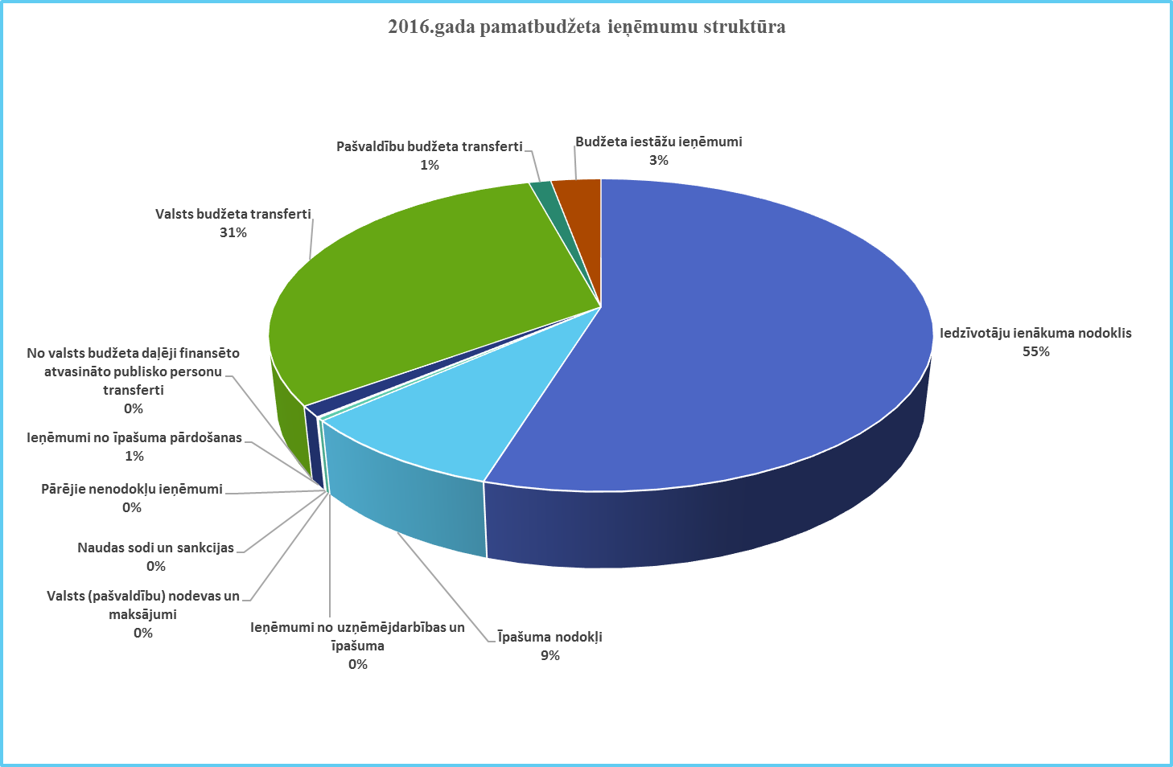
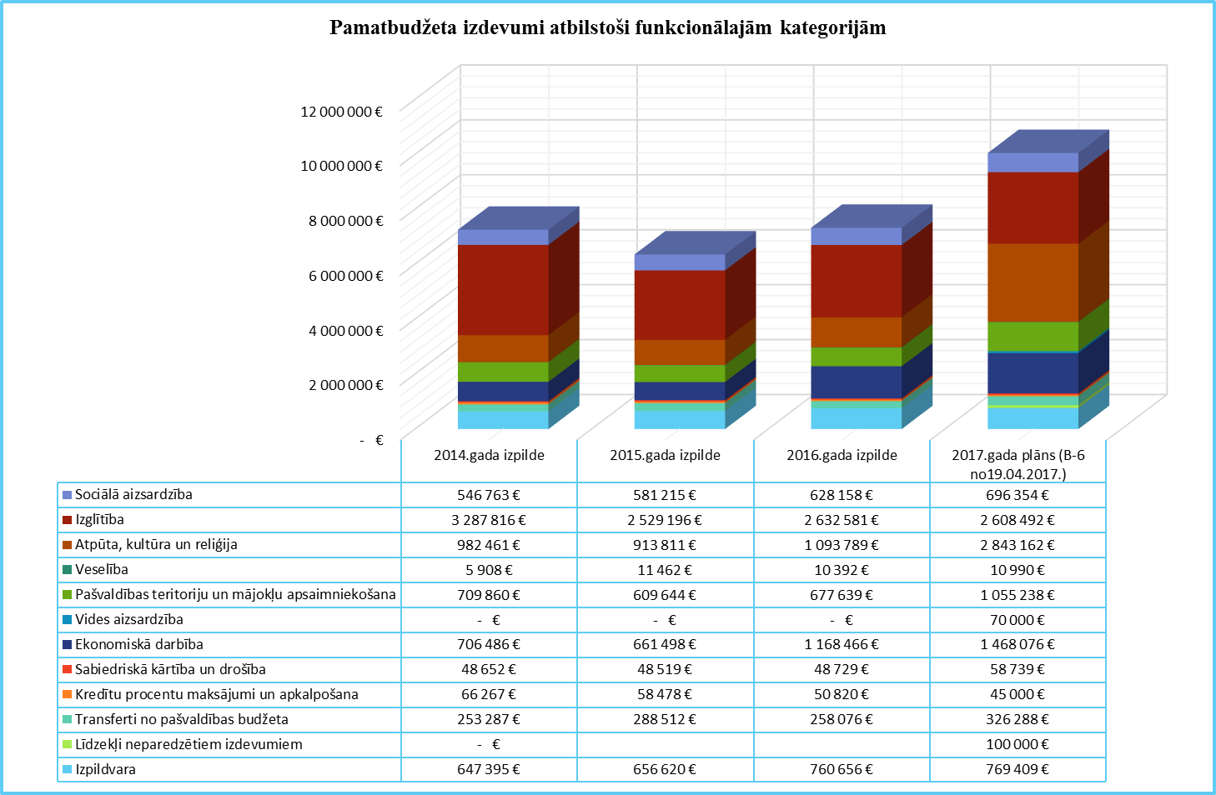
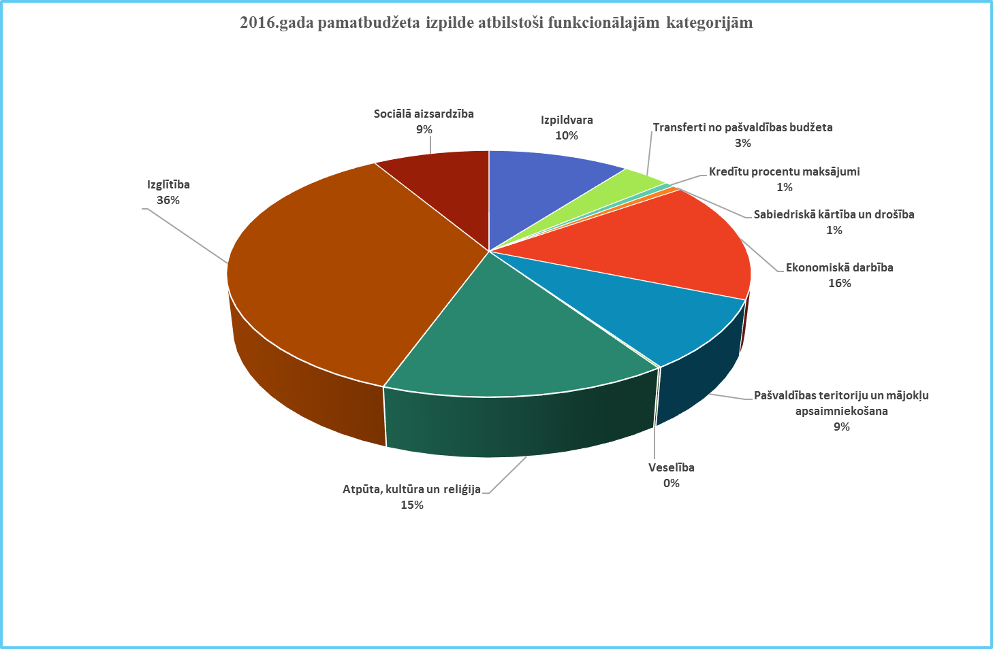
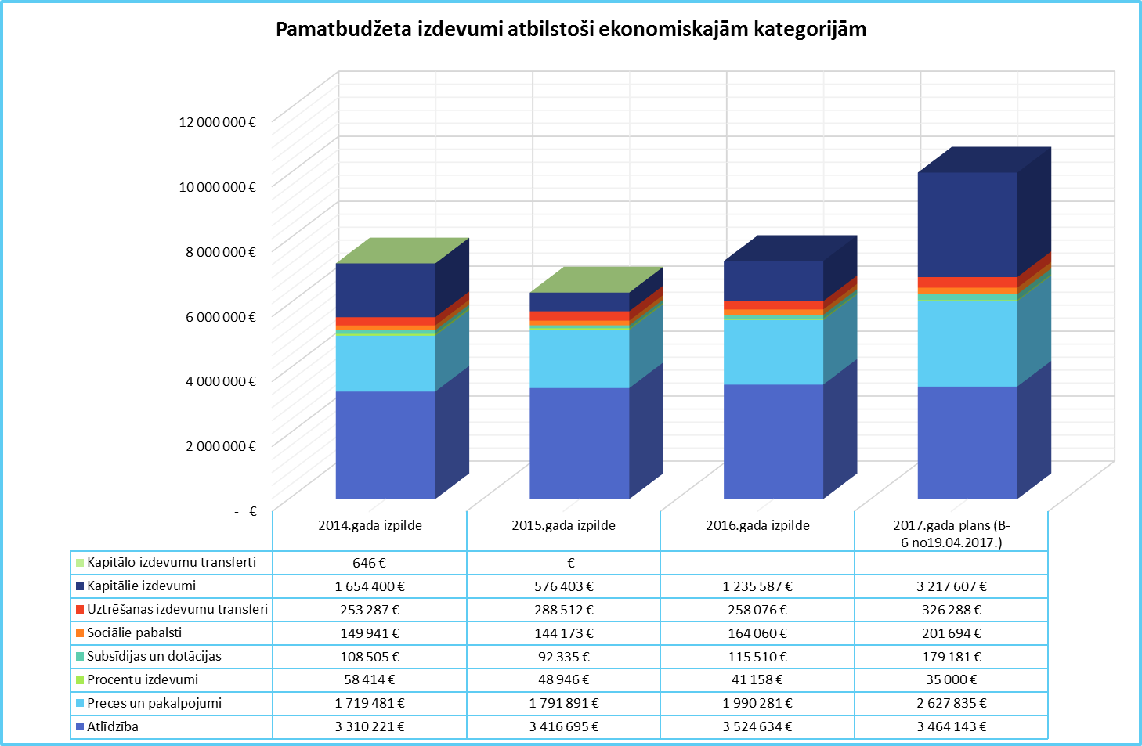
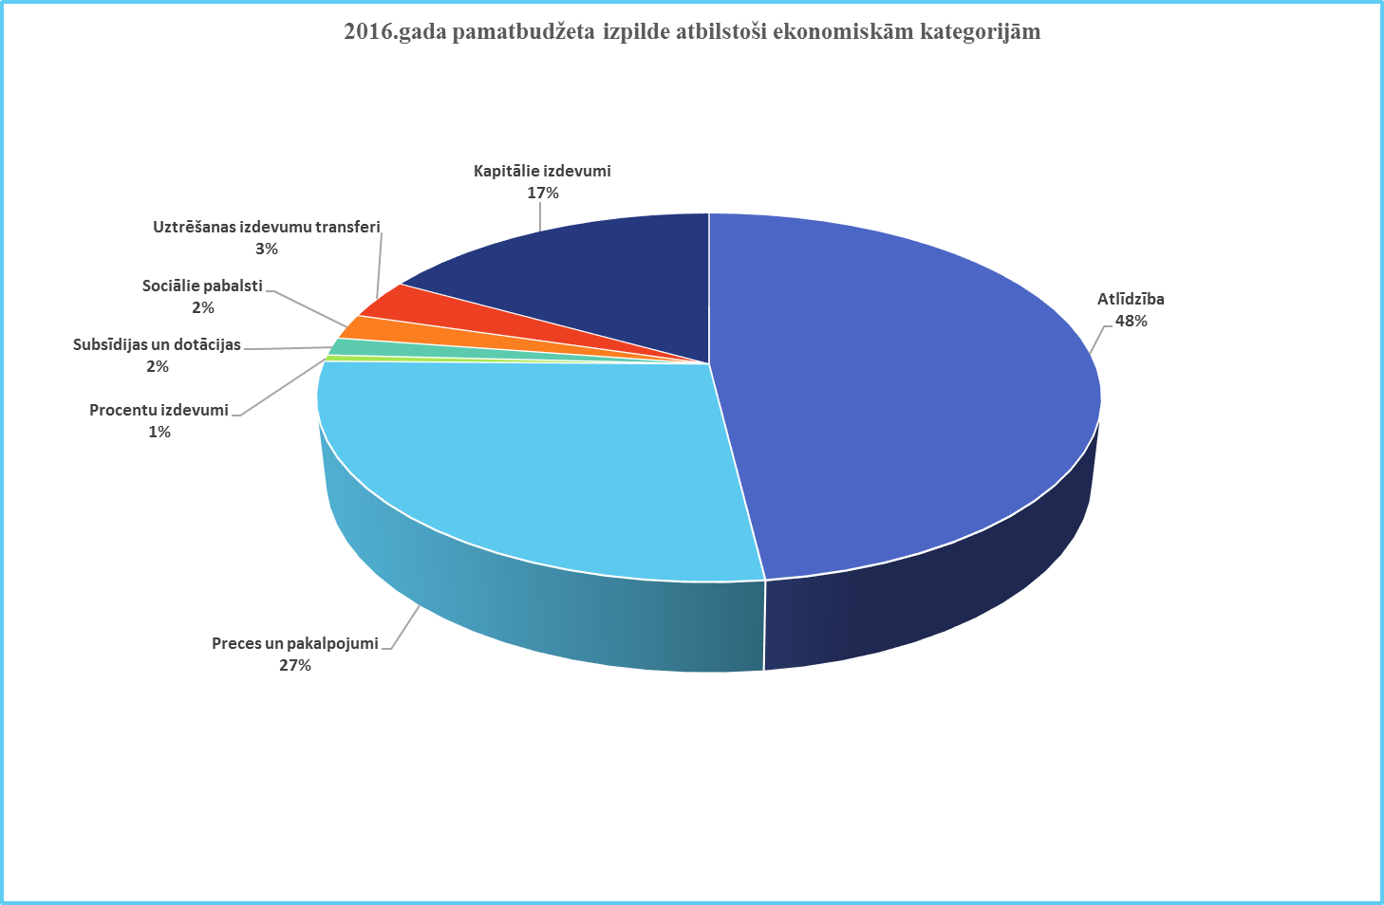
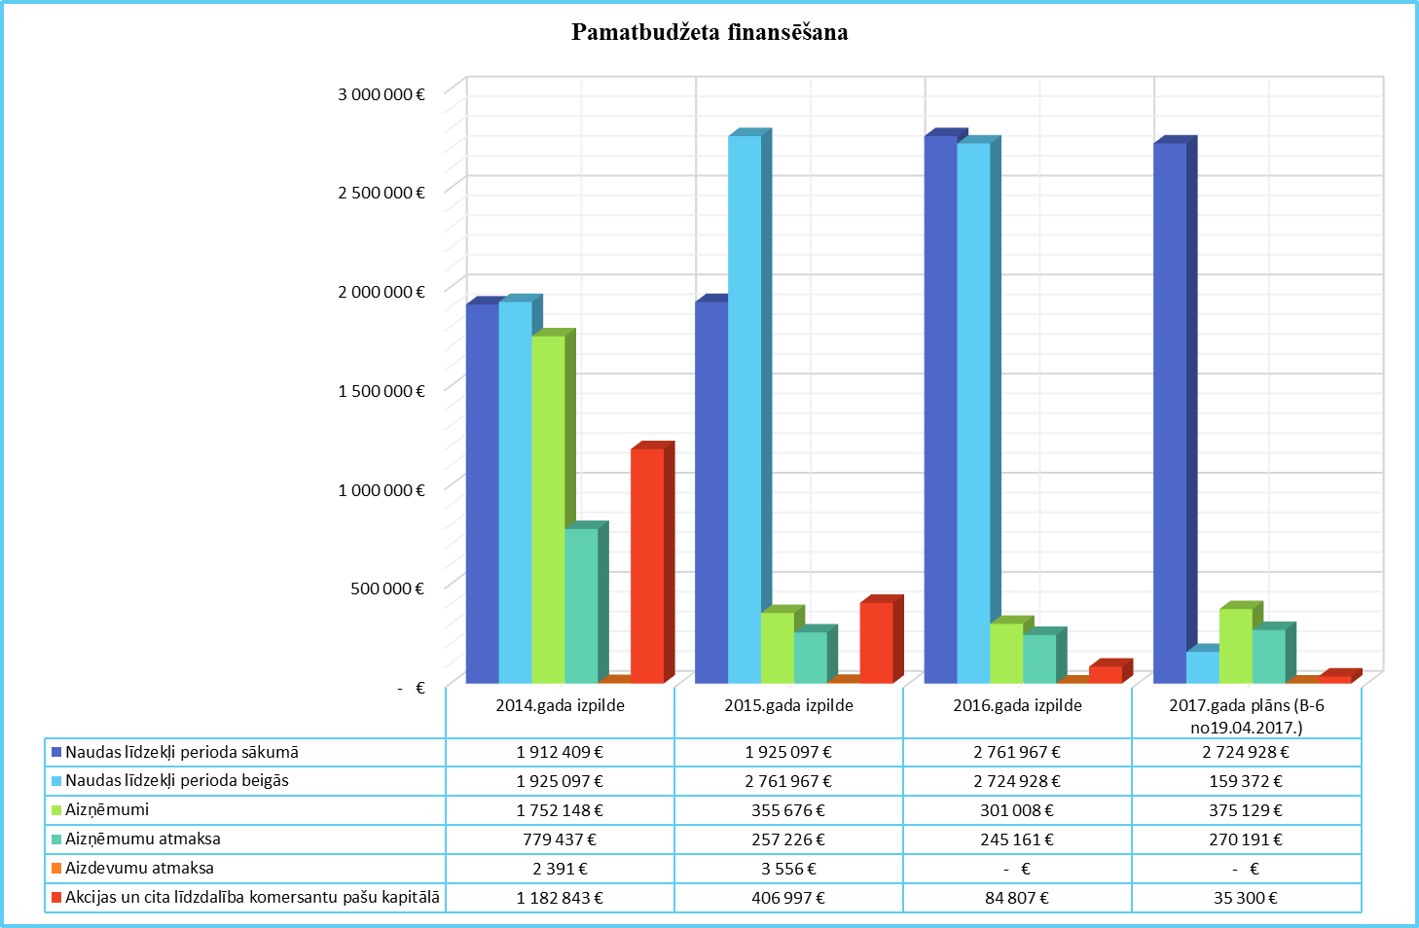

Kredītsaistības
Nr.p.k. | Mērķis | Parakstīšanas datums | Apmaksas termiņš | Neapmaksātā summa uz 01.01.2016. | Atmaksāts 2016.gadā | Saņemts 2016.gadā | Neapmaksātā summa uz 01.01.2017 | Atmaksājams 2017.gadā
1 | ERAF projekta "Zilā karoga prasību nodrošināšana Baltijas jūras reģionā" īstenošanai | 19.06.2009. | 20.05.2029. | 18 585 € | - € | - € | 18 585 € | - €
2 | KF projekta “Ūdenssaimniecības attīstība Austrum Latvijas upju baseinos” īstenošanai | 19.12.2008. | 20.08.2028. | 329 604 € | 25 856 € | - € | 303 748 € | 25 857 €
3 | KF projekta “Ūdenssaimniecības attīstība Austrum Latvijas upju baseinos” īstenošanai | 29.03.2007. | 20.03.2027. | 129 891 € | 11 554 € | - € | 118 337 € | 11 554 €
4 | ERAF projekta “Ūdenssaimniecības attīstība mazās apdzīvotās vietās” īstenošanai | 29.03.2007. | 20.03.2027. | 247 241 € | - € | - € | 247 241 € | - €
5 | ELFLA projekta “Liepupes pagasta Muižas ielas rekonstrukcija” īstenošanai | 14.09.2009. | 20.07.2024. | 58 783 € | - € | - € | 58 783 € | 864 €
6 | Kr. Valdemāra Ainažu pamatskolas renovācija | 01.07.2003. | 20.06.2023. | 148 263 € | 17 074 € | - € | 131 189 € | 17 074 €
7 | PII Randa renovācija | 04.11.2005. | 20.01.2025. | 108 280 € | 11 724 € | - € | 96 556 € | 11 724 €
8 | Nekustamā īpašuma iegāde | 16.05.2008. | 20.09.2018. | 64 195 € | 23 352 € | - € | 40 843 € | 23 352 €
9 | Vidusskolas renovācija | 22.11.2006. | 20.08.2021. | 60 128 € | 10 456 € | - € | 49 672 € | 10 456 €
10 | Duntes tautas nama renovācija | 22.12.2006. | 20.08.2021. | 38 076 € | 6 545 € | - € | 31 531 € | 6 544 €
11 | Pagastmājas jumta remonts, inventāra iegāde Duntes TN | 01.06.2007. | 20.03.2022. | 25 978 € | 4 167 € | - € | 21 811 € | 4 168 €
12 | Pagasta ceļu remonts | 01.06.2007. | 20.03.2022. | 90 534 € | 14 496 € | - € | 76 038 € | 14 496 €
13 | Vidusskolas ēdināšanas bloka renovācija | 05.06.2007. | 20.05.2022. | 38 833 € | 5 976 € | - € | 32 857 € | 5 976 €
14 | Vidusskolas fasādes siltināšana | 23.07.2007. | 20.06.2022. | 23 082 € | 3 563 € | - € | 19 519 € | 3 564 €
15 | Katlumājas rekonstrukcija | 20.10.2008. | 20.10.2023. | 22 776 € | 2 943 € | - € | 19 833 € | 2 944 €
16 | Materiālās bāzes pilnveidošana dabaszinātnēs un matemātikā Liepupes vidusskolā | 19.06.2009. | 20.12.2017. | 6 181 € | 3 084 € | - € | 3 097 € | 3 097 €
17 | Norvēgijas finansēts projekts “Jūras siltums kā atjaunojamās enerģijas izmantošana siltumapgādes sistēmā” | 19.07.2010. | 20.06.2030. | 115 196 € | - € | - € | 115 196 € | € -
18 | ERAF projekts “Ūdenssaimniecības attīstība Liepupes ciemā” | 26.08.2010. | 20.09.2030. | 97 233 € | 6 596 € | - € | 90 637 € | 6 596 €
19 | ELFLA projekts “Rekreācijas infrastruktūras izveide Ainažu pilsētā” | 01.10.2010. | 20.09.2030. | 29 283 € | 1 986 € | - € | 27 297 € | 1 988 €
20 | ELFLA projekts "Liepupes vidusskolas sporta zāles rekonstrukcija" | 28.03.2011. | 20.12.2021. | 12 484 € | 2 083 € | - € | 10 401 € | 2 084 €
Nr.p.k. | Mērķis | Parakstīšanas datums | Apmaksas termiņš | Neapmaksātā summa uz 01.01.2016. | Atmaksāts 2016.gadā | Saņemts 2016.gadā | Neapmaksātā summa uz 01.01.2017 | Atmaksājams 2017.gadā
21 | ELFLA projekts “Kultūras infrastruktūras rekonstrukcija Salacgrīvas novadā” | 26.09.2011. | 20.12.2018. | 19 649 € | 6 585 € | - € | 13 064 € | 6 584 €
22 | KPFI projekts “Saules enerģija siltajam ūdenim Salacgrīvas novadā” | 15.05.2012. | 20.06.2020. | 9 289 € | 2 072 € | - € | 7 217 € | 2 072 €
23 | Centrālās Baltijas jūras reģiona pārrobežu sadarbības projekts “Veloceliņu tīklu attīstība un uzlabošana Centrālās Baltijas reģionā” | 06.08.2012. | 20.08.2032. | 14 846 € | - € | - € | 14 846 € | € -
24 | EZF projekts Mūzikas un deju studijas izveide Liepupes pagastā, un bērnu rotaļu laukumu izveide | 18.09.2012. | 20.09.2022. | 20 209 € | 8 084 € | - € | 12 125 € | 8 084 €
25 | Latvijas un Šveices sadarbības projektam "Salacgrīvas novada multifunkcionālā jaunatnes iniciatīvu centra izveide" | 21.11.2012. | 20.11.2032. | 167 143 € | 9 832 € | - € | 157 311 € | 9 832 €
26 | Igaunijas- Latvijas- Krievijas pārrobežu sadarbības programmas projekta "Sadarbība teātra un mūzikas mākslu attīstībā “īstenošanai | 26.02.2013. | 20.02.2033. | 13 664 € | 1 708 € | - € | 11 956 € | 1 708 €
27 | EZF projekta "Multifunkcionālā centra izveide Salacgrīvā" īstenošanai | 16.04.2013. | 20.04.2033. | 122 403 € | - € | - € | 122 403 € | € -
28 | ELFLA projekta "Sporta un atpūtas kompleksa "Zvejnieku parks" rekonstrukcija" īstenošanai | 16.04.2013. | 20.04.2033. | 151 759 € | 8 672 € | - € | 143 087 € | 8 672 €
29 | KPFI Projekta "Kompleksi risinājumi siltumnīcefektā gāzu emisiju samazināšanai Salacgrīvas vidusskolā | 20.06.2014. | 20.06.2034. | 481 487 € | - € | - € | 481 487 € | € -
30 | KF projekta “Ūdenssaimniecības attīstība Salacgrīvas pilsētā” līdzfinansēšanai | 04.07.2014. | 20.06.2034. | 862 766 € | 46 636 € | - € | 816 130 € | 46 636 €
31 | ERAF projekta “Ūdenssaimniecības attīstībā Tūjā” līdzfinansēšanai | 04.07.2014. | 20.06.2034. | 52 170 € | 2 820 € | - € | 49 350 € | 2 820 €
32 | KPFI projekta "Siltumnīcefekta gāzu emisijas samazināšana Salacgrīvas novada pašvaldības publisko teritoriju apgaismojuma infrastruktūrā" īstenošanai | 21.05.2015. | 20.05.2035. | 50 335 € | - € | - € | 50 335 € | € -
33 | ERAF projektu ūdenssaimniecības sakārtošanai Svētciemā, Vecsalacā, Korģenē un Ainažu pilsētā līdzfinansēšanai | 21.08.2015. | 20.08.2035. | 281 197 € | 7 297 € | - € | 273 900 € | 14 608 €
34 | Salacgrīvas pilsētas Valmieras ielas atjaunošanai | 05.07.2016. | 20.06.2036. |  |  | 174 651 € | 174 651 € | 6 745 €
35 | Autotransporta iegādei pašvaldības autonomo funkciju veikšanai | 22.07.2016. | 20.07.2023. |  |  | 126 357 € | 126 357 € | 10 092 €
 | KOPĀ |  |  | 3 911 543 € | 245 161 € | 301 008 € | 3 967 390 € | 270 191 €
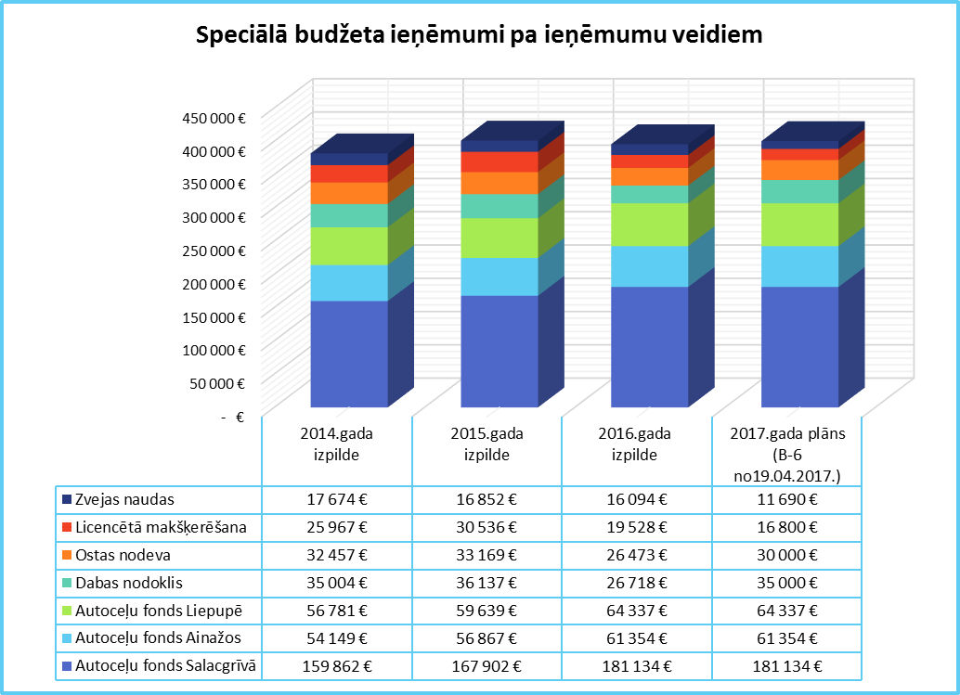
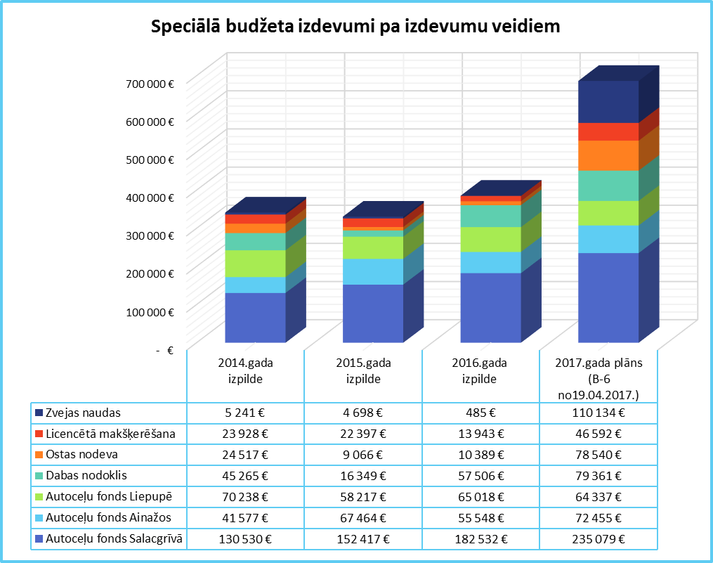
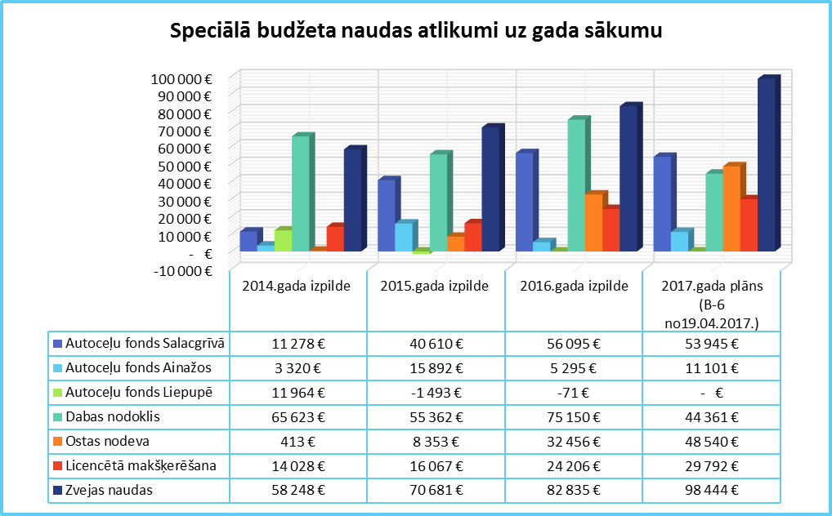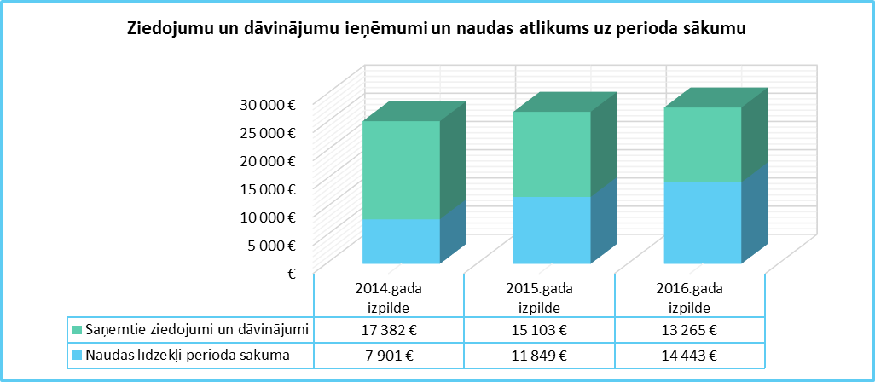
SALACGRĪVAS NOVADA PAŠVALDĪBAS KONSOLIDĒTAIS 2016.GADA FINANŠU PĀRSKATS
.
Informācija par Salacgrīvas novada pašvaldības finansiālo darbību 2016.gadā pieejama Salacgrīvas novada pašvaldības konsolidētajā gada pārskatā, kas sagatavots saskaņā ar LR likumiem “Par grāmatvedību”, “Par budžetu un finanšu vadību” un LR Ministru kabineta normatīvajiem dokumentiem, kas reglamentē pašvaldību grāmatvedības uzskaiti un gada pārskatu sagatavošanas kārtību.
Konsolidētais Salacgrīvas novada pašvaldības 2016.gada pārskats ar bilances kopsummu 27 098 528 EUR un pārskata gada budžeta izpildes rezultātu (zaudējumiem) 296 724 EUR apmērā apstiprināts 2017.gada 19.aprīlī ar domes lēmumu Nr. 148 (protokols Nr.5;35.1.§)
Salacgrīvas novada domes konsolidētajā pārskatā iekļauti Salacgrīvas novada domes, Salacgrīvas vidusskolas un Veco ļaužu mītnes „Sprīdīši” gada pārskati.
Publiskajā pārskatā iekļauta Salacgrīvas novada pašvaldības konsolidētā bilance. Pilna Salacgrīvas novada pašvaldības 2016.gada konsolidētā pārskata versija elektroniskā veidā pieejama Valsts kases mājas lapā www.kase.gov.lv.

Konta  Nr. | Posteņa nosaukums | Pārskata perioda beigās(euro) | Pārskata perioda sākumā(euro)
Konta  Nr. | AKTĪVS | Pārskata perioda beigās(euro) | Pārskata perioda sākumā(euro)
1. | 2. | 3. | 4.
1000 | Ilgtermiņa ieguldījumi | 23771305 | 23 86 28 05
1100 | Nemateriālie ieguldījumi | 47268 | 4 63 27
1200 | Pamatlīdzekļi | 19224321 | 19 16 82 16
 | t.sk. Zeme, ēkas un būves | 16128174 | 16 13 96 12
1300 | Ilgtermiņa finanšu ieguldījumi | 4498508 | 4 64 04 50
1400 | Ilgtermiņa prasības | 1208 | 78 12
2000 | Apgrozāmie līdzekļi | 3327223 | 3 41 11 34
2100 | Krājumi | 70126 | 11 21 73
2300 | Debitori | 190604 | 21 43 10
2400 | Nākamo periodu izdevumi un avansi par pakalpojumiem un projektiem | 32333 | 3 22 75
2600 | Naudas līdzekļi | 3034160 | 3 05 23 76
 | Bilances aktīvs kopā | 27098528 | 27 27 39 39
 | PASĪVS
3000 | Pašu kapitāls | 22494533 | 22 79 12 57
3300 | Rezerves | 66 | 66
3500 | Budžeta izpildes rezultāti | 22494467 | 22 79 11 91
3510 | t.sk. Iepriekšējo pārskata gadu budžeta izpildes rezultāts | 22791191 | 23523302
3520 | Pārskata gada budžeta izpildes rezultāts | -296724 | -732111
5000 | Kreditori | 4603995 | 4 48 26 82
5100 | Ilgtermiņa saistības | 3830875 | 3 80 38 37
5200-5900 | Īstermiņa saistības | 773120 | 678845
 | Bilances pasīvs kopā | 27 098528 | 27273939
Tabula Nr.1 Salacgrīvas novada pašvaldības 2016.gada bilance
Avots: Finanšu nodaļa

PAŠVALDĪBAS SAISTĪBAS
(KREDITORU SAISTĪBAS, AIZŅĒMUMI UN GARANTIJAS)

Pašvaldības kreditoru saistības uz 2016.gada 31.decembri veido 4.6 milj. EUR. un salīdzinājumā ar 2015.gada 31.decembri to apjoms palielinājies par 2.71% jeb 121 313 EUR. Šo palielinājumu veido ilgtermiņa aizņēmumu apjoma palielināšanās par jeb 30823 EUR, īstermiņa aizņēmumu apjoma palielināšanās par 25024 EUR, kas saistīts ar kredīta līguma noslēgšanu projekta „Salacgrīvas pilsētas Valmieras ielas atjaunošana” īstenošanai par summu 174 651 EUR un pašvaldības autonomo funkciju veikšanai nepieciešamā transporta iegādei par 126357 EUR.
( Skatīt tabulu 17-19.lpp – Kredītsaistības )
Lielāko kreditoru saistību palielinājumu veido avansā saņemtie transferti par vairāk kā 100% jeb 83107 EUR. Bilances postenī Avansā saņemtie transferti uz 2016.gada beigām iekļauti saņemtie un neizlietotie valsts budžeta transferti vai saņemtie izlietotie valsts budžeta transferti līdz izdevumu apstiprināšanai.

Konta Nr. | Kreditori pa bilances posteņiem | Pārskata perioda beigās | Pārskata perioda sākumā
1 | 2 | 3 | 4
5000 | Kreditori | 4 603 995 | 4 482 682
5100 | Ilgtermiņa saistības | 3 830 875 | 3 803 837
5110 | Ilgtermiņa aizņēmumi | 3 697 205 | 3 666 382
5150 | Ilgtermiņa nākamo periodu ieņēmumi un saņemtie avansi | 133 670 | 137 455
5200- 5900 | Īstermiņa saistības | 773 120 | 678 845
5200 | Īstermiņa aizņēmumi un ilgtermiņa aizņēmumu īstermiņa daļa | 270 185 | 245 161
5300 | Īstermiņa saistības pret piegādātājiem un darbuzņēmējiem | 38 983 | 28 656
5420 | Īstermiņa uzkrātās saistības | 200 406 | 227 593
5600 | Norēķini par darba samaksu un ieturējumiem (izņemot nodokļus) | 4 930 | 3 974
5700 | Nodokļi un sociālās apdrošināšanas maksājumi | 4 617 | 3 311
5800 | Pārējās īstermiņa saistības | 4 668 | 447
5900 | Nākamo periodu ieņēmumi un saņemtie avansi | 249 331 | 169 703
5910 | Nākamo periodu ieņēmumi un saņemtie avansi | 88 452 | 91 931
5930 | Avansā saņemtie transferti | 160 879 | 77 772
Tabula Nr.4 Salacgrīvas novada pašvaldības 2016.gada bilance
Avots: Finanšu nodaļa

Pašvaldības izsniegtais galvojums

Salacgrīvas pilsētas ar lauku teritoriju dome nodrošinājusi Valsts garantiju (domes lēmums Nr.251 24.11.2000) Salacgrīvas ostas pārvaldes kredītam ar nekustamo īpašumu – zemi un mežiem: 38 īpašumi ar kopējo platību 987180 m². Galvojuma summa 1748790 USD. Galvojums apstiprināts ar Hipotēkas līgumu 22.12.2000. 2002.gada 13.decembrī ar vienošanos starp LR Finanšu ministriju un Salacgrīvas pilsētas ar lauku teritoriju domi. Hiptēkas līgumā izdarītas vairākas izmaiņas, tai skaitā 2007.gadā ar domes lēmumu Nr.454 21.11.2007. noņemta hipotēka 4 zemes gabaliem un uzlikta hipotēka 5 zemes gabaliem, tādējādi atbrīvojot no apgrūtinājuma īpašumus, kas nepieciešami pašvaldības funkciju realizēšanai. 2015.gadā ar domes lēmumu Nr. 383 noņemta hipotēka 1 zemes gabalam un uzlikta hipotēka 2 zemes gabaliem, tādējādi atbrīvojot no apgrūtinājuma īpašumus, kas nepieciešami pašvaldības funkciju realizēšanai. Izmaiņas Zemegrāmatā hipotēkas nostiprināšanā uz nekustamiem īpašumiem izdarītas 2016.gada 28.janvārī. Kopējā galvotā kredīta summa pēc stāvokļa uz 31.12.2016. ir 268050 EUR, tā nodrošināšanai ieķīlāti 31 zemes īpašumi ar kopējo platību 1039995 m² un bilances vērtību 361606 EUR.

SALACGRĪVAS NOVADA PAŠVALDĪBAS NEKUSTAMĀ ĪPAŠUMA NOVĒRTĒJUMS

Salacgrīvas novada pašvaldības nekustamā īpašuma sastāvā uzskaita īpašumā un valdījumā esošo vai piekrītošo zemi zem ēkām un būvēm, kultivēto zemi, atpūtai un izklaidei izmantojamo zemi, pārējo zemi, visas īpašumā un valdījumā esošās ēkas un būves, kā arī turējumā nodotos pašvaldības īpašumus.
Bilancē atspoguļota Pašvaldībai piederošā un piekrītošā zeme ar kopējo platību 1691.75 ha un kopējo vērtību 2016.gada 31.decembrī 2 796 196 EUR (vērtība 2015.gada 31.decembrī 2 767 838 EUR).
Salacgrīvas novada pašvaldības īpašumā un piekritībā esošo ēku, būvju un pārējā nekustamā īpašuma kopējā bilances vērtība 2016.gada 31.decembrī ir 6 924 897 EUR (vērtība 2015.gada 31.decembrī 6 871 951 EUR).

 | Atlikusī vērtība EUR
Īpašums | uz 01.01.2016 | uz 31.12.2016
Zeme, ēkas un būves | 16 139 612 | 16 128 174
Dzīvojamās ēkas | 54 212 | 62 267
Nedzīvojamās ēkas | 4 673 748 | 4 533 690
Transporta būves | 6 499 823 | 6 407 081
Zeme zem ēkām un būvēm | 1 080 038 | 1 092 409
Kultivētā zeme | 470 202 | 477 086
Atpūtai un izklaidei izmantojamā zeme | 344 109 | 344 778
Pārējā zeme | 873 489 | 882 923
Inženierbūves | 1 455 342 | 1 677 989
Pārējais nekustamais īpašums | 688 649 | 650 951

NEATKARĪGU REVIDENTU ZIŅOJUMS PAR SALACGRĪVAS NOVADA DOMES 2016.GADA PĀRSKATU

Pamatojoties uz spēkā esošo likumdošanu un noslēgto līgumu ar SIA „Nexia Audit Advice”, tika pārbaudīts pašvaldības 2016.gada pārskats. Revidenta ziņojumā teikts, ka finanšu pārskati sniedz patiesu un skaidru priekšstatu par Salacgrīvas novada domes stāvokli 2016.gada 31.decembrī, kā arī par tās darbības rezultātiem un naudas plūsmām 2016.gadā un atbilst LR MK noteikumu Nr.1115 „Gada pārskata sagatavošanas kārtība” nosacījumiem.

NEATKARĪGU REVIDENTU ZIŅOJUMS
Mūsu atzinums par konsolidēto finanšu pārskatu
Esam veikuši Salacgrīvas novada Pašvaldības (“Pašvaldība”) 2016. gada pārskatā konsolidētā ietvertā finanšu pārskata revīziju. Pievienotais finanšu pārskats ietver:
- 2016. gada 31. decembra konsolidēto pārskatu par Pašvaldības finansiālo stāvokli – veidlapa Nr. 1 "Bilance",
- 2016. gada konsolidēto pārskatu par Pašvaldības darbības finansiālajiem rezultātiem – veidlapa Nr. 4-3,
- Pašvaldības konsolidēto pašu kapitāla (neto aktīva) izmaiņu pārskatu par 2016. gadu – veidlapa Nr. 4-1,
- Pašvaldības konsolidēto naudas plūsmas pārskatu par 2016. gadu – veidlapa Nr. 2-NP,
- Konsolidētā finanšu pārskata pielikumus, kas noteikti Latvijas Republikas Ministru kabineta 2013. gada 15. oktobra noteikumu Nr. 1115 „Gada pārskata sagatavošanas kārtība” 4.5. punktā, grāmatvedības uzskaites pamatprincipu aprakstu, konsolidētā finanšu pārskata skaidrojumu.

Šis konsolidētais finanšu pārskats ir sagatavots, apvienojot Pašvaldības iestāžu finanšu pārskatus, kā norādīts konsolidētā finanšu pārskata pielikumā. Pašvaldības radniecīgie uzņēmumi nav konsolidēti šajā konsolidētajā finanšu pārskatā.
Mūsuprāt, pievienotais konsolidētais finanšu pārskats sniedz patiesu un skaidru priekšstatu par Salacgrīvas novada Pašvaldības konsolidēto finansiālo stāvokli 2016. gada 31. decembrī un par tās konsolidētajiem darbības finanšu rezultātiem un konsolidēto naudas plūsmu gadā, kas noslēdzās 2016. gada 31. decembrī, saskaņā ar Latvijas Republikas Ministru kabineta 2013. gada 15. oktobra noteikumiem Nr. 1115 „Gada pārskata sagatavošanas kārtība”.

Atzinuma pamatojums
Atbilstoši Latvijas Republikas Revīzijas pakalpojumu likumam (“Revīzijas pakalpojumu likums”) mēs veicām revīziju saskaņā ar Latvijas Republikā atzītiem starptautiskajiem revīzijas standartiem (turpmāk – SRS). Mūsu pienākumi, kas noteikti šajos standartos, ir turpmāk aprakstīti mūsu ziņojuma sadaļā Revidenta atbildība par konsolidētā finanšu pārskata revīziju.
Mēs esam neatkarīgi no Pašvaldības saskaņā ar Starptautiskās Grāmatvežu ētikas standartu padomes izstrādātā Profesionālu grāmatvežu ētikas kodeksa (SGĒSP kodekss) prasībām un Revīzijas pakalpojumu likumā iekļautajām neatkarības prasībām, kas ir piemērojamas mūsu veiktajai konsolidētā finanšu pārskata revīzijai Latvijas Republikā. Mēs esam ievērojuši arī SGĒSP kodeksā un Latvijas Republikas Revīzijas pakalpojumu likumā noteiktos pārējos profesionālās ētikas principus un objektivitātes prasības.
Mēs uzskatām, ka mūsu iegūtie revīzijas pierādījumi dod pietiekamu un atbilstošu pamatojumu mūsu atzinumam.

Ziņošana par citu informāciju
Par citu informāciju atbild Pašvaldības vadība. Citu informāciju veido Vadības ziņojums, kas atspoguļots gada pārskata sadaļā Vadības ziņojums – ZINO.
Mūsu atzinums par konsolidēto finanšu pārskatu neattiecas uz gada pārskatā ietverto citu informāciju, un mēs nesniedzam par to nekāda veida apliecinājumu, izņemot to kā norādīts mūsu ziņojuma sadaļā Citas ziņošanas prasības saskaņā ar Latvijas Republikas tiesību aktu prasībām.
Saistībā ar konsolidētā finanšu pārskata revīziju mūsu pienākums ir iepazīties ar citu informāciju un, to darot, izvērtēt, vai šī cita informācija būtiski neatšķiras no konsolidētā finanšu pārskata informācijas vai no mūsu zināšanām, kuras mēs ieguvām revīzijas gaitā, un vai tā nesatur cita veida būtiskas neatbilstības.
Ja, balstoties uz veikto darbu un ņemot vērā revīzijas laikā gūtās ziņas un izpratni par Pašvaldību un tās darbības vidi, mēs secinām, ka citā informācijā ir būtiskas neatbilstības, mūsu pienākums ir ziņot par šādiem apstākļiem. Mūsu uzmanības lokā nav nākuši apstākļi, par kuriem būtu jāziņo.
Citas ziņošanas prasības saskaņā ar Latvijas Republikas tiesību aktu prasībām
Papildus tam, saskaņā ar Latvijas Repulikas Revīzijas pakalpojumu likumu mūsu pienākums ir sniegt viedokli, vai Vadības ziņojums ir sagatavots saskaņā ar Latvijas Republikas Ministru kabineta 2013. gada 15. oktobra noteikumu Nr. 1115 „Gada pārskata sagatavošanas kārtība” prasībām.
Pamatojoties vienīgi uz mūsu revīzijas ietvaros veiktajām procedūrām, mūsuprāt:
- Vadības ziņojumā par pārskata gadu, par kuru ir sagatavots konsolidētais finanšu pārskats, sniegtā informācija atbilst finanšu pārskatam, un
- Vadības ziņojums ir sagatavots saskaņā ar Latvijas Republikas Ministru kabineta 2013. gada 15. oktobra noteikumu Nr. 1115 „Gada pārskata sagatavošanas kārtība” prasībām.
Vadības un personu, kurām uzticēta Pašvaldības pārraudzība, atbildība par konsolidēto finanšu pārskatu
Vadība ir atbildīga par tāda konsolidētā finanšu pārskata, kas sniedz patiesu un skaidru priekšstatu, sagatavošanu saskaņā ar Latvijas Republikas Ministru kabineta 2013. gada 15. oktobra noteikumiem Nr. 1115 „Gada pārskata sagatavošanas kārtība”, kā arī par tādas iekšējās kontroles sistēmas uzturēšanu, kāda saskaņā ar vadības viedokli ir nepieciešama, lai būtu iespējams sagatavot konsolidēto finanšu pārskatu, kas nesatur ne krāpšanas, ne kļūdas dēļ izraisītas būtiskas neatbilstības.
Sagatavojot konsolidēto finanšu pārskatu, vadības pienākums ir izvērtēt Pašvaldības spēju turpināt darbību, pēc nepieciešamības sniedzot informāciju par apstākļiem, kas saistīti ar Pašvaldības spēju turpināt darbību un darbības turpināšanas principa piemērošanu, ja vien vadība neplāno Pašvaldības likvidāciju vai tās darbības izbeigšanu, vai arī tai nav citas reālas alternatīvas kā Pašvaldības likvidācija vai darbības izbeigšana.
Personas, kurām uzticēta Pašvaldības pārraudzība, ir atbildīgas par Pašvaldības konsolidētā finanšu pārskata sagatavošanas procesa uzraudzību.

Revidenta atbildība par konsolidētā finanšu pārskata revīziju
Mūsu mērķis ir iegūt pietiekamu pārliecību par to, ka konsolidētais finanšu pārskats kopumā nesatur kļūdas vai krāpšanas dēļ izraisītas būtiskas neatbilstības, un sniegt revidentu ziņojumu, kurā izteikts atzinums. Pietiekama pārliecība ir augsta līmeņa pārliecība, bet tā negarantē, ka revīzijā, kas veikta saskaņā ar SRS, vienmēr tiks atklāta būtiska neatbilstība, ja tāda pastāv. Neatbilstības var rasties krāpšanas vai kļūdas dēļ, un tās ir uzskatāmas par būtiskām, ja var pamatoti uzskatīt, ka tās katra atsevišķi vai visas kopā varētu ietekmēt saimnieciskos lēmumus, ko lietotāji pieņem, balstoties uz šo konsolidēto finanšu pārskatu.
Veicot revīziju saskaņā ar SRS, visa revīzijas procesa gaitā mēs izdarām profesionālus spriedumus un saglabājam profesionālo skepticismu. Mēs arī:
- identificējam un izvērtējam riskus, ka konsolidētajā finanšu pārskatā varētu būt krāpšanas vai kļūdas dēļ izraisītās būtiskas neatbilstības, izstrādājam un veicam revīzijas procedūras šo risku mazināšanai, kā arī iegūstam revīzijas pierādījumus, kas sniedz pietiekamu un atbilstošu pamatojumu mūsu atzinumam. Risks, ka netiks atklātas būtiskas neatbilstības krāpšanas dēļ, ir augstāks nekā risks, ka netiks atklātas kļūdas izraisītas neatbilstības, jo krāpšana var ietvert slepenas norunas, dokumentu viltošanu, informācijas neuzrādīšanu ar nodomu, informācijas nepatiesu atspoguļošanu vai iekšējās kontroles pārkāpumus;
- iegūstam izpratni par iekšējo kontroli, kas ir būtiska revīzijas veikšanai, lai izstrādātu konkrētajiem apstākļiem atbilstošas revīzijas procedūras, bet nevis, lai sniegtu atzinumu par Pašvaldības iekšējās kontroles efektivitāti;
- izvērtējam pielietoto grāmatvedības politiku atbilstību un grāmatvedības aplēšu un attiecīgās vadības uzrādītās informācijas pamatotību;
- izdarām secinājumu par vadības piemērotā darbības turpināšanas principa atbilstību, un, pamatojoties uz iegūtajiem revīzijas pierādījumiem, par to, vai pastāv būtiska nenoteiktība attiecībā uz notikumiem vai apstākļiem, kas var radīt nozīmīgas šaubas par Pašvaldības spēju turpināt darbību. Ja mēs secinām, ka būtiska nenoteiktība pastāv, revidentu ziņojumā tiek vērsta uzmanība uz finanšu pārskatā sniegto informāciju par šiem apstākļiem, vai, ja šāda informācija nav sniegta, mēs sniedzam modificētu atzinumu. Mūsu secinājumi ir pamatoti ar revīzijas pierādījumiem, kas iegūti līdz revidentu ziņojuma datumam. Tomēr nākotnes notikumu vai apstākļu ietekmē Pašvaldība savu darbību var pārtraukt;
- izvērtējam vispārēju konsolidētā finanšu pārskata struktūru un saturu, ieskaitot atklāto informāciju un skaidrojumus pielikumā, un to, vai konsolidētais finanšu pārskats patiesi atspoguļo pārskata pamatā esošos darījumus un notikumus;
- iegūstam pietiekamus un atbilstošus revīzijas pierādījumus par Pašvaldības konsolidācijā iesaistīto finanšu informāciju ar mērķi sniegt atzinumu par konsolidēto finanšu pārskatu. Mēs esam atbildīgi par Pašvaldības revīzijas vadību, pārraudzību un veikšanu. Mēs paliekam pilnībā atbildīgi par mūsu revidentu atzinumu.
Mēs sazināmies ar personām, kurām uzticēta Pašvaldības pārraudzība, un, cita starpā, sniedzam informāciju par plānoto revīzijas apjomu un laiku, kā arī par svarīgiem revīzijas novērojumiem, tajā skaitā par būtiskiem iekšējās kontroles trūkumiem, kādus mēs identificējam revīzijas laikā.

SIA „Nexia Audit Advice”
Licence Nr. 134
Judīte Jakovina - Valdes locekle atbildīgā zvērināta revidente, sertifikāts Nr. 105

VALSTS KONTROLES REVĪZIJAS

Salacgrīvas novada pašvaldībā 2016.gadā tika pabeigta 2015.gadā uzsāktā Valsts kontroles finanšu revīzija “Par Latvijas Republikas 2015.gada pārskatu par valsts budžeta izpildi un par pašvaldību budžetiem” jautājumos par pašvaldību gada pārskatu daļu. Revīzijā tika vērtēti :
- Bilances postenis “Zeme, ēkas un būves”;
- Pašvaldības iekšējās kontroles sistēma.
Revīzijā konstatētais par Salacgrīvas novada pašvaldības grāmatvedības un 2015.gada pārskata datiem tika iekļauts finanšu revīzijas “Par Latvijas Republikas 2015.gada pārskatu par valsts budžeta izpildi un par pašvaldību budžetiem” pašvaldību gada pārskatu daļas ziņojumā, kurš publicēts Valsts kontroles mājas lapā www.lrvk.gov.lv/revizija.

SALACGRĪVAS NOVADA DOMES KAPITĀLA VĒRTĪBAS UZŅĒMUMOS

Pašvaldības līdzdalība kapitālsabiedrību kapitālā

Pārskata gada beigās Salacgrīvas novada pašvaldības bilancē kā līdzdalība radniecīgo sabiedrību kapitālā uzskaitīts ieguldījums 1 kapitālsabiedrības kapitālā, kurā Salacgrīvas novada domei pieder 100% kapitāla daļas, 1 kapitālsabiedrības pamatkapitālā, kurā Salacgrīvas novada domei pieder vairāk kā 25% no kapitāla daļām un 3 kapitālsabiedrību pamatkapitālā, kurā Salacgrīvas novada domei pieder mazāk kā 25% no kapitāla daļām. Salacgrīvas novada domes ilgtermiņa līdzdalība kapitālsabiedrībās 2016. gada beigās salīdzinot ar gada sākumu samazinājusies par 141942 euro jeb 3.06%.
2016.gadā radniecīgajā kapitālsabiedrībā Sabiedrībā ar ierobežotu atbildību „Salacgrīvas ūdens” veikts ieguldījums naudā 24334 EUR ar 27.janvāra domes lēmumu Nr. 19 projekta „Maģistrālā ūdensvada un pievadu izbūve Salacgrīvas novada Ainažu pilsētas Aizsaules ielā” realizācijai, 22057 EUR ar 23.marta domes lēmumu Nr. 143 projekta „Maģistrālā ūdensvada izbūve Liepupes ciema Pārupes ielas pieslēgšanai pie Liepupes ūdensapgādes sistēmas” realizācijai, 38416 EUR ar 19.oktobra domes lēmumu Nr.411 Transporta ielas ūdensvada rekonstrukcijai.Ieguldījums 84807 EUR tika reģistrēts LR Uzņēmumu reģistrā.
Ieguldījums Sabiedrībā ar ierobežotu atbildību „Salacgrīvas ūdens” pārskata gada beigās koriģēts pēc auditēta sabiedrības gada pārskata par zaudējumu summu 176511 EUR apmērā. Saistībā ar iepriekš minēto ieguldījuma summa Sabiedrības ar ierobežotu atbildību „Salacgrīvas ūdens” pašu kapitāls uz pārskata gada beigām sastāda 3671875 EUR.
Izvērtējot kapitālsabiedrības Sabiedrības ar ierobežotu atbildību „Salacgrīvas ūdens” darbības turpināšanas principu piemērošanu un 2016. gada pārskatu, tika konstatēts, ka kapitālsabiedrība 2016.gadā strādāja ar zaudējumiem, tai ir apgrozāmā kapitāla nepietiekamība un nespēja savlaicīgi norēķināties ar kreditoriem. 2016.gada zaudējumi ir skaidrojami ar to, ka būtisks izmaksu postenis ir pamatlīdzekļu nolietojums. Pamatlīdzekļi iegūti realizējot ES projektus un saņemot kā ieguldījumu pamatkapitālā. Salacgrīvas novada dome nav lēmusi par finansējuma piešķiršanu no pašvaldības budžeta zaudējumu segšanai.
Salacgrīvas novada domei pieder SIA Limbažu slimnīcas kapitāla daļas 25.61 %, kas pārvērtētas pēc pašu kapitāla metodes pēc kapitālsabiedrības 2016. gada finanšu rezultātiem un sastāda 299212 EUR. Pārvērtēšanas rezultātā 50238 EUR atzīti finanšu izdevumos.
Salacgrīvas novada domei pieder a/s „CATA” kapitāla daļas – 96883 akcijas (9,58%), kas 2009.gada novadu reformas ietvaros saņemtas bez atlīdzības no Limbažu rajona padomes, uzskaitītas iegādes vērtībā pēc izmaksu metodes un sastāda 325597 EUR, SIA “Olimpiskais centrs Limbaži” kapitāla daļas 5406 (7,60%) kas 2009.gada novadu reformas ietvaros saņemtas bez atlīdzības no Limbažu rajona padomes, uzskaitītas iegādes vērtībā pēc izmaksu metodes un sastāda 12295 EUR, SIA Ziemeļvidzemes atkritumu apsaimniekošanas organizācijā kapitāla daļas 63729 (3.33%), kas uzskaitītas pēc izmaksu metodes un sastāda 63729 EUR.

Kapitālsabiedrības nosaukums, reģistrācijas numurs | Sabiedrības reģistrētais pamatkapitāls  euro uz 31.12.2017. | Domes līdzdalība uz gada sākumu % |  | Ieguldījums vai Ieguldījuma vērtība pēc pašu kapitāla izmaksu metodes uz 31.12.2015. euro |  |  | Domes līdzdalība uz gada beigām % |  | Ieguldījums vai Ieguldījuma vērtība pēc pašu kapitāla izmaksu metodes uz 31.12.2016.euro
1 | 2 | 3 |  | 4 |  |  | 5 |  | 6
Radniecīgās kapitālsabiedrības
Sabiedrība ar ierobežotu atbildību Salacgrīvas ūdens, 54103072471 | 4 885570 | 100 |  | 3763579 |  |  | 100 |  | 3671875
Asociētās kapitālsabiedrības
SIA Limbažu slimnīca, 40003361616 | 1813524 | 25.96 |  | 349450 |  |  | 25.61 |  | 299212
Pārējās līdzdalības kapitālsabiedrību kapitālā
SIA ZAAO, 44103015509 | 1912078 | 3.33 |  | 63729 |  |  | 3.33 |  | 63729
A/s Cata,  40003016840 | 1416050 | 9.70 |  | 325597 |  |  | 9.58 |  | 325597
SIA Olimpiskais centrs Limbaži, 44103021789 | 71140 | 7.599 |  | 12295 |  |  | 7.599 |  | 12295
Kopā pārējās kapitālsabiedrībās |  |  |  |  |  |  |  |  | 401 621
Kopā |  |  |  |  |  |  |  |  | 4372707
Tabula Nr.2 Salacgrīvas novada domes līdzdalība kapitālsabiedrībās
Avots: Finanšu nodaļa

Līdzdalības daļa no pašu kapitāla AS CATA ir par 150382 EUR jeb 46.19% lielāka kā ieguldījums. Līdzdalības daļa no pašu kapitāla SIA ZAAO ir par 5624 EUR jeb 8.82% mazāka kā ieguldījums. Līdzdalības daļa no pašu kapitāla SIA Olimpiskais centrs ir par 3797 EUR jeb 30.88% mazāka kā ieguldījums.
Kapitālsabiedrībām, kurās finanšu ieguldījumi uzskaitīti pēc izmaksu metodes, izmaiņas nav būtiskas lai izdarītu vērtības samazinājumu.

Kapitālsabiedrības nosaukums | Kapitālsabiedrības pamatkapitāls | Līdzdalība euro | Līdzdalība % | Pašu kapitāls uz 31.12.16. euro | Pašvaldības daļa no pašu kapitāla euro
A/s Cata | 1416050 | 325597 | 9.58 | 4888326 | 475979
SIA ZAAO | 1912078 | 63729 | 3.333 | 1743314 | 58105
SIA Olimpiskais centrs Limbaži | 71140 | 12295 | 7.599 | 111832 | 8498
Kopā |  | 401621 |  |  | 542582
Tabula Nr.3 Salacgrīvas novada domes līdzdalība kapitālsabiedrībās
Avots: Finanšu nodaļa

SALACGRĪVAS NOVADA DOMES VEIKTIE PASĀKUMI TERITORIJAS PLĀNOŠANĀ 2016.GADĀ

2016.gadā notika apstiprināto Salacgrīvas novada plānošanas dokumentu ieviešana:
- Salacgrīvas novada ilgtspējīgas attīstības stratēģija 2015.-2038.gadam, apstiprināta Salacgrīvas novada domes sēdē 29.07.2015. (lēmums Nr. 238., protokols Nr.10; 2§);
- Salacgrīvas novada attīstības programma 2015.-2021.gadam, apstiprināta Salacgrīvas novada domes sēdē 29.07.2015. (lēmums Nr. 237., protokols Nr.10; 1§);
- Salacgrīvas novada ilgtspējīgas attīstības stratēģija 2015.-2038.gadam un Salacgrīvas novada attīstības programma 2015.-2021.gadam vides pārskats apstiprināts Salacgrīvas novada domes sēdē 21.10.2015. (lēmums Nr. 368., protokols Nr.13; 1§).

2016.gadā turpinājās Salacgrīvas novada teritorijas plānojuma izstrāde 2018.-2029.gadam. Iedzīvotāju un juridisko personu līdzdalība notikusi teritorijas plānojuma izstrādē un publiskajā apspriešanā. Salacgrīvas novada teritorijas plānojuma izstrādē iesaistījušies Salacgrīvas novada domes un iestāžu darbinieki. Izveidota darba grupa, izstrādes procesā notikušas darba sanāksmes. 2016.gadā saņemti 30 ierosinājumi teritorijas plānojuma izstrādei.

2016.gadā ir uzsākta 1 detālplānojuma izstrāde (DP “Pelmas”, Ainaži, Salacgrīvas nov.), un turpinās 1 detālplānojuma izstrāde (DP “Roņi”, Liepupes pag., Salacgrīvas nov.).

2016.GADA INVESTĪCIJAS

2016.gada publiskās investīcijas:

- Valmieras ielas Salacgrīvā pārbūve – EUR 457 562,85;
- automašīnu stāvlaukums Korģenē, Zītaru iela 2 – EUR 30 301,41;
- ietves Salacgrīvā, Pērnavas ielā no Čiekuru ielas līdz Salacgrīvas vidusskolai pārbūve – EUR 44 907,01;
- ietves Salacgrīvā, Pērnavas ielā no Ostas ielas līdz Skolas ielai pārbūve – EUR 20 201,28;
- AS „Latvijas valsts meži” – meža ceļa „Jaunā trase” Ainažu pagastā pārbūve – EUR 256 729,38;
- AS „Latvijas valsts meži” – meža meliorācijas sistēmas „Zonepes masīvs” Salacgrīvas pagastā pārbūve – EUR 193 725,24;
- AS „Latvijas valsts meži” – meža ceļa „Sila - Avotkalnu” Salacgrīvas pagastā pārbūve – EUR 161 971,20.

Salacgrīvas novadā kopā: EUR 1 165 398,37.

2016.gada privātās investīcijas:
- nodoti ekspluatācijā objekti par summu EUR 1 888 251,71.

Salacgrīvas novada domes realizētie projekti
2016.gadā realiztētie projekti
- Latviešu fonda finansēts projekts „Latvji, brauciet jūriņā”.
- Zivju fonda līdzfinansēts projekts „Taimiņu populācijas pavairošana Salacā”. Piešķirtais Zivju fonda finansējums EUR 2330.
- Zivju fonda līdzfinansēts projekts „Nēģu populācijas pavairošana Salacā”. Piešķirtais Zivju fonda finansējums EUR 3160 EUR.
- Zivju fonda līdzfinansēts projekts „Zivju resursu aizsardzība Salacas upē”. Piešķirtais Zivju fonda finansējums EUR 10385 EUR
- Latvijas Valsts mežu atbalstītās Vidzemes kultūras programma 2016 ietvaros finansēts projekts „Latvji, brauciet jūriņā, Krājiet zeltu pūriņā”. Piešķirtais finansējums 800 EUR.
- Valsts kultūrkapitāla fonda mērķprogrammas „Mūzikas izglītības iestāžu materiāli tehniskās bāzes uzlabošana” finansēts projekts „Akordeona iegāde”. Piešķirtais VKKF finansējums 1000 EUR.
- Valsts kultūrkapitāla fonda mērķprogrammas „Muzeju nozares attīstības programma un muzejisko priekšmetu iepirkums” finansēts projekts „Salacgrīvas muzeja dārgumi stāsta par pilsētu tagad un senāk”. Piešķirtais VKKF finansējums 1300 EUR.
- Latvijas un Šveices sadarbības programmas finansēts projekts „Salacgrīvas novada multifunkcionālā jaunatnes iniciatīvu centra izveide”. Piešķirts finansējums inventāra iegādei 1350 EUR apmērā.

2016.gadā apstiprināti projekti, kuru realizācija notiks 2017.gadā:
- Eiropas Lauksaimniecības fonda lauku attīstībai (ELFLA) līdzfinansēts projekts „Vieta pozitīvām emocijām”. Projekta kopējās izmaksas 20000 EUR, t.sk. ELFLA finansējums 14309,27 EUR. Projekta mērķis ir saieta zāles izveide Salacgrīvas pagasta Korģenes ciemā, lai radītu iespēju Salacgrīvas pagasta Korģenes ciemā jebkuros laika apstākļos un gadalaikos svinēt dažādus tradicionālos svētkus, saliedētu sabiedrību un veicinātu vietējās identitātes nostabilizēšanos.
- Eiropas Jūrlietu un zivsaimniecības fonda (EJZF) līdzfinansēts projekts „Antropogēnās slodzes samazināšana Salacgrīvas novadā”. Projekta kopējās izmaksas 70000 EUR, t.sk. EJZF 63000 EUR. Projekta mērķis ir antropogēnās slodzes samazināšana Salacgrīvas novadā, izveidojot noejas un laipas kāpu zonā – 2 noejas Liepupes pagasta Tūjas ciemā, 3 Salacgrīvā un 2 Ainažu pilsētā.

2016.gadā iesniegti projekti, kuri apstiprināti 2017.gadā:
- INTERREG Igaunijas Latvijas sadarbības programmas līdzfinansēts projekts „Costal Hiking” (“Piekrastes maršruts kājāmgājējiem”), projektam kopumā piešķirtais finansējums ir 926 277,13 EUR, no tiem 38 038,00 EUR ir Salacgrīvas novada daļa, un pašvaldības līdzfinansējums – 5706,00 EUR. Tas paredz kājnieku maršruta izveidi visā Latvijas piekrastes garumā un arī Igaunijā no Latvijas robežas līdz Tallinai un būs Eiropas mēroga maršruta E 9 (no Portugāles līdz Narvai) sastāvdaļa.
- INTERREG Igaunijas Latvijas sadarbības programmas līdzfinansēts projekts „Green Railway” (“Zaļie dzelzceļi”), projektam kopumā piešķirtais finansējums ir 1 174 938 EUR, no tiem 41 850,00 EUR ir Salacgrīvas novada daļa, un pašvaldības līdzfinansējums – 6277,50 EUR. Tas paredz bijušo dzelzceļa līniju infrastruktūras sakārtošanu Vidzemē un Dienvidigaunijā, kopumā izveidojot aptuveni 750 km garu kopīgu velo/kājāmgājēju maršrutu, kura lielākā daļa ved pa bijušajām dzelzceļa līnijām.
- INTERREG Igaunijas Latvijas sadarbības programmas līdzfinansēts projekts „Safe coast and sea in Latvia and Estonia”/SAFE SEA („Droša piekraste un jūra Latvijā un Igaunijā”/ SAFE SEA). Projekta ietvaros jūras piekrastes joslā Salacgrīvas pagastā (pretī viesu namam „KARLE”) plānots izveidot nobrauktuvi operatīvajam transportam, kura kopējās izmaksas 30000 EUR, t.sk. programmas finansējums 25500 EUR.
- INTERREG Igaunijas Latvijas sadarbības programmas līdzfinansēts projekts “ESTLAT Business” ar pilno nosaukumu “Estonian and Latvian entrepreneurs cooperation platform” (“Igaunijas un Latvijas uzņēmēju sadarbības platforma”), projektam kopumā piešķirtais finansējums ir 84491,29 EUR, no tiem 30000,00 EUR ir Salacgrīvas novada daļa, un pašvaldības līdzfinansējums – 4500,00 EUR. Projekta ietvaros paredzētas apmācības, pieredzes apmaiņas gan skolu jauniešiem, gan jaunajiem uzņēmējiem, kā arī atbalsts jauniešu biznesa konkursa rīkošana.

SALACGRĪVAS NOVADA DOMES VEIKTIE PASĀKUMI PAŠVALDĪBAS VADĪBAS PILNVEIDOŠANĀ

2016.gadā sekmīgi turpināta iepriekšējo gadu pieredzi - nodalot lēmējvaras, kuru pārstāv domes priekšsēdētājs un izpildvaras, kuru pārstāv domes izpilddirektors funkcijas. Šāds vadības modelis ļauj sekmīgi īstenot dažādus investīciju projektus un sekmē ES finanšu līdzekļu piesaisti, kam domes priekšsēdētājs velta prioritāru uzmanību.
Vadības uzlabošanas nolūkos 2016.gadā veikti organizatoriski pasākumi pārdalot darbinieku pienākumus, kā arī tehnoloģiska rakstura pasākumi. Ūdens un kanalizācijas pakalpojumu sniegšanai 2011. gadā izveidota pašvaldības kapitālsabiedrība SIA „Salacgrīvas ūdens”, kas sniedz kvalitatīvus pakalpojumus ūdens apgādē un kanalizācijā, kā arī sekmīgi veic investīciju projektus šajā jomā.
Salacgrīvas novada domes deputāti, kuri pārstāv visas trīs administratīvās teritorijas Salacgrīvu, Ainažus un Liepupi ar tām piekļautajiem pagastiem, sekmīgi risina novadam svarīgos jautājumus. Katrs lēmums tiek izvērtēts no novada kopējās attīstības viedokļa, bet ne tikai no lokālās vietas labuma.
Jautājumiem, kas saistīti ar labu pārvaldību, pašvaldībā tiek pievērsta pastiprināta uzmanība. Novadā strādā Salacgrīvas novada domes administrācija, kuru vada izpilddirektors Kaspars Ķemers, savukārt Ainažu pilsētā un Liepupes pagastā aktuālos jautājumus, savu pilnvaru robežās, risina pārvalžu vadītāji: Ainažos – Ilona Jēkabsone, Liepupē – Aivars Ilgavīzis, kuri strādā novada domes izpilddirektora pakļautībā. Lai uzlabotu un pilnveidotu Salacgrīvas novada attīstības plānu kopš 2013.gada jūlija novadā ir novada domes priekšsēdētāja vietnieks attīstības jautājumos, kura galvenais uzdevums ir investoru piesaiste novadam, kā instrumentam jaunu darba vietu radīšanā.
Grāmatvedības uzskaite Salacgrīvas novadā ir daļēji decentralizēta. Salacgrīvas novada dome veic centralizētu grāmatvedības uzskaiti novada administrācijai (t.sk. Ainažu un Liepupes pārvaldēm, bāriņtiesai, sociālajam dienestam, dzimtsarakstu nodaļai, informācijas nodaļai, izglītības speciālistam, direktoru padomei, sabiedriskās kārtības nodaļai, uzņēmējdarbības atbalsta centram, būvvaldei, nekustamā īpašuma nodaļai, pilsētas labiekārtošanai un enerģētikai) un iestādēm.(PII Vilnītis utt.) Atsevišķa grāmatvedības uzskaite tiek kārtota sekojošās novada iestādēs: Salacgrīvas vidusskola (reģ. Nr. VID 90001245333) un Veco ļaužu mītne Sprīdīši (reģ. Nr. VID 90001836158)
Centralizēti strādā sociālais dienests, nekustamo īpašumu nodaļa, dzimtsarakstu nodaļa un būvvalde. Bāriņtiesa Salacgrīvas novadā nodrošina pakalpojumus Salacgrīvā, Ainažos un Liepupē, uzlabojot pakalpojumu pieejamību Liepupes un Ainažu pārvaldēs, ka arī Salacgrīvā vairāki pakalpojumi saņemami jebkurā no pieminētājām vietām.
2015. gadā Salacgrīvā tika izveidots Valsts un pašvaldības vienotais klientu apkalpošanas centrs. Valsts un pašvaldības vienotajā klientu apkalpošanas centrā Salacgrīvā ir pieejami gan pašvaldības, gan astoņu valsts iestāžu pakalpojumi: Valsts ieņēmumu dienesta (VID), Valsts sociālās apdrošināšanas aģentūras (VSAA), Pilsonības un migrācijas lietu pārvaldes (PMLP), Nodarbinātības valsts aģentūras (NVA), Uzņēmumu reģistra (UR), Valsts zemes dienesta (VZD), Lauku atbalsta dienesta (LAD) un Valsts darba inspekcijas (VDI). Centrā iedzīvotājiem ir iespēja izmantot portāla www.latvija.lv piedāvātos e pakalpojumus. Klientu apkalpošanas centra darbinieki palīdz orientēties un saprast, kā izmantojamas šīs iespējas – uzrakstīt iesniegumu pabalstam, deklarēt dzīves vietu vai iesniegt deklarāciju ieņēmuma dienestā un vēl citas darbības, lai saņemtu valsts un pašvaldības pakalpojumus.
Lai uzlabotu iedzīvotāju komunikāciju ar Novada domi nepastarpināti, domes priekšsēdētājs reizi mēnesī pieņem iedzīvotājus gan Ainažos, gan Liepupē, savukārt novada domē katru nedēļas pirmdienu. Katru pirmdienu novada domē iedzīvotājus pieņem visi pašvaldības speciālisti.
Pastāvīgi, katru gadu, tiek pilnveidota lietvedības un vadības programmatūra, ieviešot jaunas versijas, (DocLogix), kas ievērojami uzlaboja iekšējo dokumentu apriti, kā rezultātā iedzīvotāji Salacgrīvas novadā, tai skaitā pārvaldēs, var saņemt kvalitatīvāku apkalpošanu. Sistēma ir saslēgta vienā tīklā, kas nodrošina raitu dokumentu apriti un kontroli. „DocLogix” ir viens no soļiem kvalitātes vadības sistēmas ieviešanā, šī sistēma tiek atjaunināta un uzlabota, lai vēl pilnvērtīgāk domes speciālisti varētu veikt savu darbu.
Lai savlaicīgi apstrādātu, arvien pieaugošo, informācijas apjomu, pārvaldē pastiprināta uzmanība tiek pievērsta datoru parka uzturēšanai vajadzīgajā līmenī, kā arī darbinieku apmācībai. 2016. gadā turpinājās uzlabojumu veikšana datortīklā ātrdarbības nodrošināšanā un pakāpeniski ir veikta savu laiku nokalpojušo datoru nomaiņa pret jauniem ar jaunāko programmu nodrošinātiem ātrdarbīgiem datoriem.
Iepriekšējā gadā vairākiem domes darbiniekiem, kuriem tas nepieciešams saskaņā ar amata aprakstiem, atjaunināti e-paraksti, lai efektīvāk izmantotu saziņu ar valsts un pašvaldību iestādēm. E-paraksta pilnvērtīga ieviešana ļauj stipri ekonomēt gan laiku, gan transporta izdevumus, līdz ar to paaugstinot sniegto pakalpojumu operativitāti. Ne velti, 2016. gadā Salacgrīvas novada dome eParaksta lietošanas ziņā tika iekļauta Latvijā aktīvāko pašvaldību TOP 10. Salīdzinoši ar 2015.gadu, 2016.gadā eParaksta lietošana pieaugusi par 40%.
Turpinot darbu pie idejas par zaļo novadu, 2016. gadā Salacgrīvas novada dome ir pieņēmusi lēmumu, ka bioloģiskās lauksaimniecības uzņēmumiem - zemnieku saimniecībām - piešķirama nekustamā īpašuma nodokļa 50% atlaide. Lai nekustamo īpašumu nodaļa aprēķinātu piemērojamo atlaidi, tika iegādāts papildus nodokļu aprēķinu modulis. Šis modulis ļaus veikt nodokļu aprēķinu arī citām nodokļu maksātāju grupām, ja tas būs nepieciešams atbilstoši domes lēmumiem.
2015. gadā, lai vienkāršotu un uzlabotu pašvaldības budžeta plānošanu, ieviesti jauni principi, pēc kuriem tiek plānots gada budžets. Iestāžu un struktūrvienību vadītājiem turpmāk plānojot budžetu mazāk laika jāvelta bāzes izdevumu (algas, komunālie pakalpojumi, kanceleja, u.tml.) plānošanai, tā vietā darbinieki var domāt par attīstības lietām un pasākumiem, kas jāveic nākamajā gadā. 2016. gadā plānojot 2017. gada budžetu turpinājās darbs pie budžeta plānošanas pilnveides. Atbildīgie speciālisti, pamatojoties uz domes apstiprināto budžetu, sagatavoja iepirkumu plānu pēc kura veica iepirkumus. Iepirkumu plāns ļauj plānot un apvienot vienā iepirkumā dažādu iestāžu vai struktūrvienību iepērkamos pakalpojumus vai lietas vienā, tādejādi samazinot iepirkuma speciālistu noslodzi un samazinot piedāvājuma cenu. Budžeta plānošanā vairāk tiek iesaistīti domes deputāti, kuriem ir iespēja atbalstīt veicamās darbības un pasākumus, kurus prioritārā secībā iesniedz domes iestādes un struktūrvienības.
Liela uzmanība tiek pievērsta dažādu iedzīvotāju grupu iesaistīšanā lēmumu sagatavošanas stadijā. Atsevišķu pašvaldības funkciju pildīšanai, dome no deputātiem, amatpersonām, darbiniekiem un pašvaldības iedzīvotājiem, izveido komisijas un patstāvīgi darbojošās darba grupas (saskaņā ar nolikumu). Īslaicīgu uzdevumu veikšanai, procesos, kur to prasa likumdošana, tiek veidotas komisijas. Dažādu, ar pašvaldības darbību saistītu jautājumu risināšanai, tiek veidotas darba grupas, kas sastāv gan no domes speciālistiem, gan vajadzības gadījumos pieaicinātiem ekspertiem un ieinteresētām personām. Lai aktualizētu, pārrunātu un uzzinātu pašvaldības iestādēs, struktūrvienībās un nodaļās svarīgāko informāciju notiek iknedēļas operatīvās sanāksmes, kuru laikā vadībai un darbiniekiem ir iespēja savlaicīgi uzzināt un apmainīties ar nepieciešamo informāciju no iekšējiem un ārējiem informāciju kanāliem, pārliecināties, vai uzdevumu un pienākumu izpildei informācija saņemta savlaicīga un precīza, vai uzdevumu veikšanai nav kādi šķēršļi, kā tos novērst.

Lai pašvaldības darbībā iesaistītu sabiedrību, novadā aktīvi darbojas konsultatīvās padomes:
- Makšķernieku un zvejnieku konsultatīvā padome, kuras galvenās funkcijas ir sniegt domei priekšlikumus un atzinumus par zvejniecības un makšķerēšanas jautājumiem
- Uzņēmējdarbības konsultatīvā padome, kuras galvenās funkcijas ir sniegt priekšlikumus domei par uzņēmējdarbības veicināšanu pašvaldības teritorijā un par pašvaldības īpašumu apsaimniekošanu
- Jauniešu konsultatīvā padome, kuras galvenās funkcijas ir sniegt priekšlikumus par jauniešu iesaisti dažādu jautājumu risināšanā.
- Ciemu vecāko konsultatīvā padome, kuras galvenais uzdevums apzināt mazajās apdzīvotajās vietās esošas problēmas un notiekošo.
- 2016.gadā izveidota Tūrisma konsultatīvā padome, kuras galvenais uzdevums apvienot tūrisma jomā iesaistītos uzņēmējus un kopīgi risināt šīs jomas attīstības jautājumus
- 2016. gadā jaunizveidotā Sporta konsultatīvā padome, kuras galvenās funkcijas ir veicināt sporta attīstību Salacgrīvas novadā, sagatavojot priekšlikumus un atzinumus iesniegšanai Salacgrīvas novada pašvaldībā par sporta nozares un aktīvās atpūtas attīstību.

Citu funkcionējošu nevalstisko organizāciju starpā Salacgrīvas novada teritorijā, ar patiesi lielu ieinteresētību un aktivitāti darbojas Salacgrīvas pensionāru biedrība, kas uzskatāms kā pozitīvs pasākums pensionāru dzīves kvalitātes uzlabošanā.
Novadā aktīvi darbojas biedrības, kuras savu ieceru un projektu realizēšanai saņem domes finansiālu atbalstu. Pozitīva iezīme ir tā, ka biedrībām līdz ar finansējumu tiek deleģēta, kāda domes funkcija. Pašvaldībā prioritāra nozīme, joprojām, ir pievērsta novada izglītības un kultūras iestādēm. Papildus izaicinājumi tiek iedzīvināti jauniešu audzināšanas un drošības jomā. Lai koordinētu izglītības iestāžu – pirmskolas, pamatskolas, vidusskolas, mūzikas un mākslas skolas, izveidota direktoru padome, kurā izglītības iestāžu vadītāji risina savus jautājumus. Sīkāku savstarpējo saikni ar visu iestāžu vadītājiem nodrošina ikmēneša iestāžu vadītāju sanāksmes.
Pašvaldību vēlēšanās 2013.gada 1.jūnijā tika ievēlēti 15 deputāti (14 deputāti no Politiskā partijas „Reģionu alianse” (RA) un 1 deputāts no „Visu Latvijai!”-„Tēvzemei un Brīvībai/LNNK”): Dagnis Straubergs (RA), Ilona Balode (RA), Ivo Īstenais (RA), Skaidrīte Eglīte (RA), Lija Jokste (RA), Andris Zunde (RA), Aija Kirhenšteine (RA), Jānis Cīrulis (RA), Māris Trankalis (RA), Sanita Šlekone (RA), Gints Šmits (RA), Normunds Tiesnesis (RA), Inga Čekaļina (RA), Aleksandrs Rozenšteins (RA), Anda Alsberga ("Visu Latvijai!"-"Tēvzemei un Brīvībai/LNNK"). 2013.gada 17. jūnijā tika sasaukta pirmā šā sasaukuma domes sēde, kurā vienbalsīgi par domes priekšsēdētāju ievēlēja deputātu Dagni Straubergu. Viņš jau četrus sasaukumus, kopš 2001.gada ir pašvaldības vadītājs. Ievēlēti tika divi domes priekšsēdētāja vietnieki: Skaidrīte Eglīte – priekšsēdētāja vietniece vispārīgos jautājumos /nealgota/; Jānis Cīrulis - priekšsēdētāja vietnieks attīstības jautājumos. 2013.gada 14.augustā Salacgrīvas novada dome pieņēma lēmumu par deputāta Ivo Īstenā (RA) pilnvaru izbeigšanos pirms termiņa. 2013.gada 25.septembrī darbu domē deputāta pilnvaru izbeigušā deputāta vietā uzsāk Dace Martinsone (RA). 2015.gada 29.jūlijā Salacgrīvas novada dome pieņēma lēmumu par deputātes Daces Martinsones (RA) pilnvaru izbeigšanos pirms termiņa. 2015.gada 11.augustā darbu domē deputāta pilnvaru izbeigušā deputāta vietā uzsāk Eduards Ādmīdiņš (RA). 2016. gada 16. maijā Salacgrīvas novada domes pieņem lēmumu par deputāta Eduarda Ādmīdiņa (RA) pilnvaru izbeigšanos pirms termiņa. 2016.gada 10. jūnijā darbu domē deputāta pilnvaru izbeigušā deputāta vietā uzsāk Edmunds Birkenbergs (RA).
PASĀKUMI IEDZĪVOTĀJU INFORMĒŠANAI UN VIŅU IESPĒJA PIEDALĪTIES PAŠVALDĪBAS DARBĪBĀ

Salacgrīvas novada domes kārtējās sēdes notiek katra mēneša trešajā trešdienā pulksten 15.00. Lai iedzīvotājiem nodrošinātu lielāku iespēju apmeklēt domes sēdes, tās notiek Salacgrīvas novada domes apspriežu zālē, vai arī citā domes priekšsēdētāja noteiktā laikā un vietā. Domes ārkārtas sēdes sasauc domes priekšsēdētājs, nosakot sēdes norises vietu, laiku un darba kārtību.
Domes sēdes ir atklātas, izņemot likumā „Par pašvaldībām” 26.panta 3.sadaļas noteiktajos gadījumos.
Domes atklātajās sēdēs var piedalīties jebkurš pašvaldības iedzīvotājs, personas, kuras strādā pašvaldības teritorijā vai tām pašvaldības teritorijā pieder īpašums, kā arī masu informācijas līdzekļu pārstāvji. Informācija par domes sēžu norises laiku, vietu un tās darba kārtība tiek publicēta Salacgrīvas novada mājas lapā www.salacgriva.lv
Domes sēdēs pieņemtie lēmumi ir brīvi pieejami ikvienam attiecīgās administratīvās teritorijas iedzīvotājam, kā arī iestādēm un uzņēmumiem un masu saziņas līdzekļu žurnālistiem. Ar domes lēmumiem un sēžu protokoliem, katram interesentam, ir iespējams iepazīties pie domes atbildīgās sekretāres, katru darba dienu no pulksten 8.00 – 13.00 un 14.00 – 17.00. Ieskatu domes sēžu lēmumos var iegūt pašvaldības izdevumā avīzē – „Salacgrīvas novada ziņas”, ar novada domes sēžu protokoliem internetā – pašvaldības mājas lapā www.salacgriva.lv sadaļā dokumenti
Lai informētu pašvaldības iedzīvotājus par pašvaldībā notiekošo nu jau divdesmit otro gadu tiek izdots informatīvais izdevums – „Salacgrīvas novada ziņas”, kas iesākumā bija kā Salacas pagasta izdevums “Rasa.
Avīze – apkārtraksts tiek izdots sadarbībā ar rajona laikrakstu „Auseklis” un tiek iespiests Rēzeknes tipogrāfijā 3000 eksemplāru lielā tirāžā. Uz Jūras svētkiem, tiek iespiesti 3500 eksemplāri, kuri par brīvu izplatīti pašvaldības iedzīvotājiem un svētku viesiem. Sadarbojoties ar Latvijas pastu, avīze „Salacgrīvas novada ziņas” izplata pašvaldības iedzīvotājiem par brīvu – Ainažos, Liepupē, Tūjā un Salacgrīvā.
Laikraksts sniedz informāciju par domes sēdēs pieņemtajiem lēmumiem, par pašvaldības skolās un pirmskolas mācību iestādēs notiekošo, par kultūras norisēm, par jaunumiem bibliotēkās, par svarīgiem jautājumiem, kas skar pašvaldības struktūrvienību saimniecisko darbību un attīstību. Ar avīzes starpniecību iedzīvotāji tiek informēti par pašvaldības teritorijas attīstības programmām.
Katru pirmdienu avīzes redaktore pieņem iedzīvotājus domē, lai noskaidrotu neskaidros jautājumus un, lai izteiktu savu viedokli. Kops 2011.gada februāra Informācijas nodaļā strādā informācijas aprites speciālists.
„Salacgrīvas novada ziņas”, publicējot domes atbildīgo darbinieku rakstus, iepazīstina un aicina pašvaldības iedzīvotājus piedalīties pašvaldības teritorijas attīstības programmas un teritorijas plānojuma apspriešanā un pilnveidošanā. Svarīgāko jautājumu apspriešanā tiek apzināts iedzīvotāju viedoklis, veicot aptaujas un anketēšanu.
Jau no 2002.gada jūnija darbojas pašvaldības mājas lapa www.salacgriva.lv.
No 2015.gada janvāra interesentiem pieejama pašvaldības mājas lapas jaunā versija. Mājas lapā izlasāma informācija par pašvaldību, tūrismu, uzņēmējdarbību, iespējama e pakalpojumu izmantošana. Internetā var izlasīt laikrakstu „Salacgrīvas novada ziņas” un uzdot jautājumu domei, uz kuru atbildi sagatavo struktūrvienību vadītāji.
Mājas lapas pašvaldības sadaļā gūstama informācija par pārvaldi, pašvaldībā pieņemtajiem saistošajiem noteikumiem, un, pieņemtajiem lēmumiem, par iepirkumiem, par izglītību, kultūru, sportu, par sociālo palīdzību, pašvaldības uzņēmumiem, sadraudzības pilsētām un ziedotājiem. Interesentiem sadaļa video ir iespēja noskatīties Vidzemes televīzijas sagatavotos sižetus.
Pētot Google Analytics datu vietnes atspoguļoto statistiku esam secinājuši ka audzis mājas lapas apmeklētāju skaits.
2013.gada 22.februārī dome ir izveidojusi lietotāja kontu Youtube vietnē, kurā skatāmi 209 video par Salacgrīvas novadu. No izveides brīža tos apskatījuši 136 623 reizes.
Twiter kontam @SalacgrivasDome, kurš veidots 2011.gada 18.februārī, šobrīd ir 1140 sekotāju.
Visi šie dati liecina par to, ka daudzi salacgrīvieši un citur dzīvojošie cilvēki jaunumus par novadā notiekošo, aktualitātēm un pasākumiem meklē un atrod Salacgrīvas novada mājas lapā www.salacgriva.lv, Youtube un Twiter kontos.
Interese par novadu interneta vietnēs pieaug un tas mūs priecē. Paldies visiem, kas lasa, skatās, klausās un sazinās ar mums izmantojot šīs saziņas iespējas.
Katru gadu notiek tikšanās ar iedzīvotājiem pašvaldības lielākajās apdzīvotajās vietās. Šajās tikšanās reizē domes priekšsēdētājs, domes speciālisti informē iedzīvotājus par padarītajiem darbiem un par nākotnes iecerēm, atbild uz jautājumiem.
Tikšanās ar iedzīvotājiem notiek Ainažos, Mērniekos, Svētciemā, Lauvās, Korģenē, Kuivižos, Salacgrīvā, Tūjā un Liepupē.

Salacgrīvas novada domes
priekšsēdētājs Dagnis Straubergs

